Załącznik do Uchwały Nr XXI/124/09
Rady Miejskiej w Sępopolu
z dnia 3 marca 2009 r.

Plan Odnowy Miejscowości
Sępopol w Gminie Sępopol
na lata 2009 - 2015



Wstęp 3
I. Charakterystyka miejscowości Sępopol 3
1.1. Położenie 3
1.2 Powierzchnia 5
1.3 Ludność 5
1.4 Bezrobocie 9
1.5 Historia miejscowości 11
1.6 Określenie przestrzennej struktury miejscowości 15

II. Inwentaryzacja zasobów 16
2.1 Zasoby przyrodnicze 16
Lasy 17
Rośliny i zwierzęta 18
Kopaliny 19
Gleby 20
Wody podziemne 20
Obszar Chronionego Krajobrazu „Dolina Dolnej Łyny” oraz „Dolina Rzeki Guber” 21
Pomniki przyrody 22
Parki dworskie 22

2.2 Dziedzictwo kulturowe 23

2.3 Obiekty i tereny 27
Turystyka rowerowa 27
Turystyka wodna 28
Turystyka konna 30

2.4 Infrastruktura społeczna 31
Miejsko-Gminny Ośrodek Pomocy Społecznej 31
Miejsko-Gminny Ośrodek Kultury 34
Szkoły 35
Ochrona zdrowia 37
Bezpieczeństwo 37
Miejsko - Gminna Biblioteka Publiczna 38
Ochrona przeciwpożarowa 38

2.5 Infrastruktura techniczna 39
Komunikacja 39
Gospodarka wodna 40
Gospodarka ściekowa 41

2.6 Gospodarka i rolnictwo 44

2.7 Kapitał społeczny i ludzki 46

III. Ocena mocnych i słabych stron miejscowości Sępopol 53

IV. Opis planowanych zadań inwestycyjnych 55

Wstęp

Plan Odnowy Miejscowości jest dokumentem stanowiącym załącznik do wniosku aplikacyjnego o dofinansowanie inwestycji w ramach Programu Rozwoju Obszarów Wiejskich na lata 2007-2013. Plan Odnowy Miejscowości obejmuje w szczególności charakterystykę miejscowości, inwentaryzację zasobów, analizę mocnych i słabych stron oraz opis planowanych przedsięwzięć. Plan będzie aktualizowany i rozszerzany o zapisy dotyczące inwestycji, dla których gmina będzie starała się o środki w ramach PROW.

I. Charakterystyka miejscowości Sępopol

1.1. Położenie

Położenie miejscowości Sępopol na mapie Polski

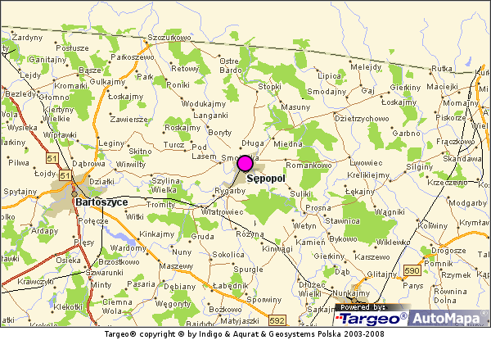
Źródło: http://mapa.targeo.pl/sepopol

Sępopol (niem. Schippenbeil) – to miejscowość usytuowana na terenie Gminy Sępopol. Gmina ta położona jest w północnej części woj. warmińsko – mazurskiego, we wschodniej części powiatu bartoszyckiego. Od Bartoszyc miejscowość Sępopol dzieli 16,5 km. Miasto leży na Nizinie Sępopolskiej, nad Łyną, przy ujściu rz. Guber. Jest to ośrodek rzemieślniczo-usługowy. W latach 1975-1998 miasto administracyjnie należało do woj. olsztyńskiego.

Położenie Gminy Sępopol w układzie administracyjnym
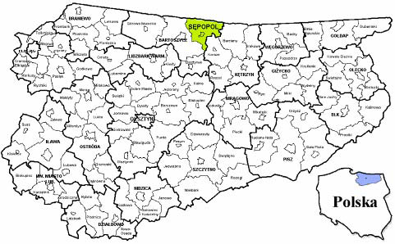

Źródło: Plan Gospodarki Odpadami dla miasta i gminy Sępopol

Od zachodu Gmina Sępopol graniczy z gminą Bartoszyce, od południa (na niewielkim odcinku) z gminą Bisztynek, od południowego wschodu z gminą Korsze, od wschodu z gminą Barciany (dwie ostatnie gminy z powiatu kętrzyńskiego). Północna granica gminy stanowi granicę państwową z Rosją (Obwód Kaliningradzki, Rejon Prawdinskij).

1.2 Powierzchnia
Powierzchnia miasta Sępopol wynosi 463 ha, co stanowi 1,9 % powierzchni całej Gminy Sępopol – 24 638 ha.
Poniższy wykres przedstawia powierzchnię miasta Sępopol na tle powierzchni całej gminy.

Powierzchnia miasta Sępopol na tle powierzchni całej gminy

1.3 Ludność
Wg danych Urzędu Miejskiego w Sępopolu, miejscowość Sępopol zamieszkują 2258 osób (stan na 04.06.2008). Saldo migracji ma wartość ujemną i wynosi – 11,4 promila, podczas gdy w regionie i gminach z tej grupy wynosi od -2,2 do 3 promili.

Zestawienie liczby ludności w miejscowości Sępopol na przestrzenie ostatnich 5 lat.
Nazwa miejscowości | 31.12.04 | 31.12.05 | 31.12.06 | 31.12.07 | 04.06.08
Sępopol | 2252 | 2233 | 2230 | 2236 | 2258

Z powyższej tabeli zaobserwować można tendencję wzrostową ludności po roku 2006. W porównaniu z tym rokiem liczba ludności w miejscowości Sępopol w roku 2007 wzrosła o 6 osób, a w roku 2008 o 22 osoby, w porównaniu z rokiem poprzednim.
Kształtowanie się liczby ludności w miejscowości Sępopol na przestrzeni ostatnich 5 lat.

Poniższa tabela przedstawia zestawienie liczby ludności w miejscowości Sępopol na przestrzeni ostatnich 5 lat na tle pozostałych miejscowości w Gminie Sępopol.

Zestawienie liczby ludności wsi Sępopol na tle pozostałych miejscowości w Gminie Sępopol.
L.p. | Nazwa miejscowości | 31.12.04 | 31.12.05 | 31.12.06 | 31.12.07 | 04.06.08
1. | Sępopol | 2252 | 2233 | 2230 | 2236 | 2258
2. | Dzietrzychowo | 444 | 450 | 454 | 430 | 428
3. | Smolanka | 326 | 326 | 333 | 328 | 337
4. | Wiatrowiec | 312 | 312 | 319 | 308 | 312
5. | Liski | 311 | 311 | 311 | 305 | 305
6. | Judyty | 250 | 246 | 246 | 245 | 254
7. | Romankowo | 242 | 240 | 253 | 239 | 242
8. | Stopki Osada | 224 | 224 | 220 | 229 | 236
9. | Masuny | 217 | 209 | 219 | 200 | 198
10. | Lwowiec | 175 | 169 | 174 | 179 | 179
11. | Różyna | 159 | 159 | 165 | 158 | 158
12. | Szczurkowo | 152 | 152 | 153 | 149 | 157
13. | Długa | 154 | 154 | 163 | 153 | 155
14. | Wodukajmy | 140 | 140 | 150 | 150 | 155
15. | Gierkiny | 156 | 151 | 140 | 148 | 150
16. | Stopki | 148 | 148 | 145 | 130 | 127
17. | Pasławki | 109 | 109 | 114 | 114 | 115
18. | Langanki | 108 | 108 | 131 | 115 | 112
19. | Lipica | 101 | 102 | 96 | 99 | 102
20. | Domarady | 87 | 87 | 87 | 93 | 94
21. | Ostre Bardo | 93 | 94 | 91 | 91 | 91
22. | Rusajny | 95 | 95 | 103 | 91 | 89
23. | Przewarszyty | 92 | 92 | 93 | 86 | 86
24. | Gaj | 82 | 83 | 81 | 82 | 84
25. | Kinwągi | 72 | 72 | 75 | 68 | 78
26. | Miedna | 70 | 68 | 77 | 69 | 70
27. | Rygarby | 61 | 61 | 66 | 65 | 62
28. | Gulkajmy | 52 | 54 | 57 | 56 | 57
29. | Śmiardowo | 49 | 49 | 50 | 47 | 46
30. | Turcz | 38 | 38 | 40 | 41 | 44
31. | Prętławki | 42 | 41 | 39 | 41 | 40
32. | Retowy | 36 | 34 | 34 | 33 | 33
33. | Majmławki | 20 | 27 | 17 | 28 | 31
34. | Dobroty | 29 | 28 | 29 | 28 | 29
35. | Łobzowo | 22 | 22 | 21 | 23 | 24
36. | Rogielkajmy | 25 | 21 | 32 | 21 | 21
37. | Boryty | 27 | 27 | 32 | 22 | 21
38. | Trosiny | 21 | 21 | 22 | 19 | 19
39. | Poniki | 16 | 17 | 14 | 18 | 19
40. | Roskajmy | 20 | 20 | 26 | 17 | 19
41. | Melejdy | 21 | 21 | 25 | 18 | 18
42. | Park | 18 | 17 | 17 | 16 | 16
43. | Korytki | 17 | 15 | 20 | 13 | 14
44. | Wanikajmy | 13 | 13 | 13 | 13 | 13
45. | Romaliny | 13 | 13 | 12 | 13 | 13
46. | Smodajny | 12 | 12 | 12 | 13 | 13
47. | Chełmiec | 9 | 9 | 10 | 7 | 7
48. | Pieny | 1 | 1 | 1 | - | -
Razem |  |  |  |  |  | 4 873

Jak wynika z poniższego wykresu, pod względem liczby ludności miejscowość Sępopol zajmuje 1 miejsce w gminie.

Zestawienie liczby ludności wsi Sępopol na tle pozostałych miejscowości w Gminie Sępopol.

Wykształcenie

Poziom wykształcenia ludności w gminie Sępopol

Poziom wykształcenia | Liczba ludności
Poziom wykształcenia | M | K
Wyższe | 64 | 87
Policealne | 30 | 80
Średnie razem | 438 | 546
Średnie ogólnokształcące | 88 | 157
Średnie zawodowe | 350 | 389
Zasadnicze zawodowe | 861 | 529
Podstawowe ukończone | 1 212 | 1 363
Podstawowe nieukończone i bez wykształcenia | 173 | 332
Źródło: Narodowy Spis Powszechny, 2002

Z powyższej tabeli wynika, iż największy odsetek w roku 2002 stanowiły osoby posiadające tylko podstawowe wykształcenie. Ich liczba kilkakrotnie przewyższa liczbę osób posiadających wykształcenie wyższe.
Obecnie jedna trzecia mieszkańców gminy (34%) posiada wykształcenie podstawowe, 27% zasadnicze zawodowe, 16% średnie zawodowe, 9% średnie ogólnokształcące, 5% niepełne podstawowe, 3% wyższe magisterskie, 2% wyższe licencjackie lub zawodowe, 2% niepełne średnie, 1% policealne, 1% gimnazjalne. Spośród wszystkich badanych 5% nadal uczy się w szkole lub studiuje (dane pochodzące z Raportu z Badania Gminy Miejsko – Wiejskiej Sępopol, stan na 2007 rok).
Na tle danych z powiatu bartoszyckiego gmina Sępopol przedstawia się bardzo niekorzystnie i to właśnie jest impulsem do podjęcia działań niezbędnych do poprawy tych wskaźników. Nie jest to również bez znaczenia dla sytuacji gospodarczej gminy oraz dla aspiracji edukacyjnych rodzin.

1.4 Bezrobocie

Gmina Sępopol charakteryzuje się dość znacznym poziomem bezrobocia. Poniższa tabela przedstawia stan bezrobocia gminy na tle innych gmin powiatu bartoszyckiego.

Bezrobocie w poszczególnych gminach powiatu bartoszyckiego
Miejscowość | Ogółem | Kobiety | Mężczyźni
Bartoszyce - miasto | 1971 | 1123 | 848
Gmina Bartoszyce | 1236 | 693 | 543
Bisztynek – miasto | 275 | 154 | 121
Gmina Bisztynek | 445 | 276 | 169
Sępopol - miasto | 236 | 121 | 115
Gmina Sępopol | 562 | 326 | 236
Górowo Iławeckie - miasto | 493 | 273 | 220
Gmina Górowo Iławeckie | 1005 | 594 | 411

Z poniższego wykresu jasno wynika iż to kobiety tworzą większą grupę bezrobotnych w Gminie Sępopol. Stanowią one 58% ogółu bezrobotnych.

Bezrobocie w Gminie Sępopol
ogółem
kobiety
mężczyźni

Aby temu zapobiec należy bardziej aktywizować właśnie tą grupę społeczności. Dobrym wyjściem byłaby organizacja różnego rodzaju szkoleń czy kursów, oraz pozyskanie na ten cel funduszy z Unii Europejskiej. Takie działania sprzyjają zwiększeniu kwalifikacji bezrobotnych, co jest również dodatkowym atutem dla rozwoju lokalnej przedsiębiorczości, jak również dla zainteresowania miejscowością przez inwestorów zewnętrznych. Tworzenie w taki sposób nowych miejsc pracy sprzyja zmniejszeniu bezrobocia, wzrostowi dochodów mieszkańców a także wspieraniu lokalnej minikoniunktury.

1.5 Historia miejscowości

Najstarsze dokumenty łącznie z przywilejem lokacyjnym z początku XIV w. wspominają o nazwie Sępopola w formie SCHIFFEN-BURG. Domyślano się później, że i miasteczko rozwinęło się w ten sam sposób, słowo "die Burg" tłumaczy się jako zamek – warownię, natomiast człon "des Schiff" oznacza po niemiecku okręt -statek. Nazwę SCHIFFENBURG można przetłumaczyć zatem jako okręt - zamek lub okręt - warownia. Sępopol istotnie przez wieki oblewany był wodami, z trzech stron bowiem otaczały go rzeki Łyna i Guber a z czwartej kanał przekopany między tymi rzekami.
Inną tezą historyczną jest pochodzenie nazwy od mistrza pruskiej gałęzi Zakonu Ludwika von Schippena, który piastował swą funkcję w 1299 roku. Między brzmieniem Schiffenburg, a Schippenburg istnieje tylko różnica w wymowie. Zatem konieczne jest przyjęcie hipotezy, że Sępopol powstał właśnie w roku 1299 założony przez owego Ludwika von Schippena.
Pierwsze wsie, zaczęły powstawać dopiero w ćwierć wieku później tzn. po 1300 roku. Osada ta mogła powstać po 1319 roku, tak można wywnioskować na podstawie akt procesu pomiędzy Zakonem a biskupstwem warmińskim o sporne terytorium graniczne, na którym leżały Bartoszyce, Sępopol, Kętrzyn, Pasym. Była więc to mała, nic nie znacząca osada, żyjąca w cieniu Sątoczna, gdzie znajdował się zamek i warownia Krzyżacka. W roku 1347 Litwini pod wodzą Kiejstuta spalili Sątoczno i uznali, że jego funkcję może przejąć Sępopol. Pierwszego stycznia 1351r. wydano przywilej lokacyjny dla tego miasteczka. Obszar określono na 112 włók. Zasadźcą został Henryk Padeluch. Jego zadaniem było sprowadzenie osadników i zorganizowanie życia, (zasadźca to stanowisko odpowiadające dzisiejszemu sołtysowi). Przywilej lokacyjny wydał wielki mistrz Krzyżacki Henryk Dusmer. Ostateczne rozgraniczenie terytoriów biskupich i Krzyżackich nastąpiło w 1347 roku i Sępopol przypadł Krzyżakom.
Do wybuchu II Wojny światowej w 1939 r. nazwa uległa istotnym przekształceniom i w ostateczności przyjęto brzmienie SCHIPPENBEIL. Po bitwie Grunwaldzkiej w 1410 r. Sępopol poddał się wojskom Jagiełły, który nadał go w lenno Księciu pomorskiemu Bogusławowi. Na skutek niepomyślnych dla Jagiełły działań wojennych nadanie to nie miało żadnych skutków prawnych i zostało pokojem toruńskim z 1411 r. anulowane. W 1414 podczas następnej wojny Krzyżaków z wojskami Jagiełły, Sępopol został zdobyty i zniszczony przez Litwinów. Dość szybko ponownie odbudowano i życie w miasteczku powróciło do normy. Wojownicza polityka Zakonu i panoszenie się braci zakonnych wywołały wśród szlachty i mieszczaństwa duże niezadowolenie, w wyniku czego w dniu 20 lutego 1440 r. w Kwidzynie utworzono dla obrony "wolności i prawa" Konfederację miast i szlachty tzw. Związek Pruski. Do Aktu Erekcyjnego przywiesiła swoją pieczęć rada Sępopola. Dziesięć lat później, 6 sierpnia 1450 r. rada, ława i cała gmina miejska Sępopola złożyły hołd wielkiemu mistrzowi, ale 4 lutego 1454 r. rada przypięła swoją pieczęć do listu wypowiedniego -wypowiadającego posłuszeństwo Zakonowi. Podczas wojny trzynastoletniej 1454-1466 Sępopol stawiał ostry opór zbrojny Krzyżakom, oraz przekazywał kwoty pieniężne królowi polskiemu i do kasy związku na wspólną walkę. W pokoju toruńskim z 19 października 1466 r. miasto, które tyle wycierpiało dla sprawy polskiej nie zostało wcielone do Polski. Pozostało w granicach państwa zakonnego, wprawdzie już lennego wobec Korony Polskiej.
Wieki XVI i XVII były epoką największego rozkwitu gospodarczego Sępopola. Miasto znalazło się wówczas na gościńcu Warszawa - Królewiec. Dzięki korzystnemu położeniu miasta przy uczęszczanych szlakach handlowych kupiectw, rzemiosło Sępopola mogło się rozwijać i bogacić. Spośród rzemieślników najstarszym przywilejem cechowym, pochodzącym z roku 1390 poszczycić się mogli sukiennicy. Przywileje innych cechów nie zachowały się w pierwotnych wersjach. Rzeźnikom rada odnowiła przywilej w roku 1469, po dwustu latach potwierdził go w 1666 r. w imieniu Księcia pruskiego Bogumił Radziwiłł, namiestnik Prus Książęcych. Piekarzom odnowiono przywilej w 1595 r., kołodziejom 1597 r., stolarzom w 1615 r., kowalom i płatnerzom zgrupowanych w jednym cechu w 1650 r. Przywilej dla krawców został potwierdzony przez Księcia pruskiego w 1663 r. Szewcy legitymowali się przepisami z 1738 r, kuśnierze, garncarze także z 1744 r, bednarze z 1748 a szklarze, grabarze, rymarze z lat jeszcze późniejszych. Wszystkie w/w cechy miały jeszcze starszą i dłuższą historie. Pieczęcie niektórych cechów pochodziły: szewców z 1567 roku kołodziejów z 1592 roku krawców z 1642 roku Na podstawie prawa chełmińskiego obywatele miasta mieli prawo warzyć piwo na swój użytek i na sprzedaż. Produkcja była tak duża, że musiano zatrudnionych zorganizować w odrębnym cechu, którego przywilej odnowiono w 1658 roku. W sprawy Sępopolskich cechów próbował ingerować rząd Książęcy. Rzemieślnicy zwrócili się wówczas ze skargą do króla polskiego Władysława IV. Pismami z 1634, 1635 i 1636 polecił on pozostawić mieszczan przy starych prawach i swobodach. Korespondencja ta została zamieszczona przez Daniela Henryka Grossmana w wydanym w 1778 roku w Królewcu w dziele: "Gesammelte Nachrichten von der Ost-Preussischen Stadt Schippenbeil und Prizilegien der Selben".
W Sępopolu w 1528 roku odbywał się jeden jarmark rocznie a od roku 1736 cztery. Poza tym handlowano w zwykłe dni targowe - 4 razy w tygodniu. Sępopol ustępował jednak rozwojem Bartoszycom, niemniej jednak stanowił prężny ośrodek gospodarczy. Przedłużeniem Sępopola była wieś Długa - można by ją nazwać wsią komunalną. Miasto posiadało dwa folwarki, duży las miejski oraz cegielnię. Ważne znaczenie dla handlu miała rzeka Łyna - spławna i żeglowna prawie na całej swej długości od Olsztyna do ujścia Pregoły. Jeszcze w 1807 przewożono Łyną żywność dla wojsk kampanii Napoleońskiej. Jeszcze w XIX w. na Łynie z Sępopola kursował do Królewca statek pasażersko-handlowy "ELLA".
Wojny polsko-szwedzkie dwukrotnie, chociaż nie na długo, zakłóciły pomyślny rozwój miasta. Szwedzi grasowali w jego okolicach w 1628 r. Po tamtych czasach została pamiątka w postaci szańców widocznych dzisiaj naprzeciw stadionu sportowego. W wieku XVIII Sępopol zaczął podupadać. Wskutek epidemii dżumy w 1710 r. zmarło ok. 700 mieszkańców, a w następnym roku dalszych 100 osób. 6 września 1749 r. uczeń aptekarski nieostrożnie spowodował pożar, który strawił dwie trzecie miasta. Spłonęło 129 budynków, w tym 54 kamienice i ratusz. Od żaru rozpadły się mury w wielu miejscach. Przy odbudowie miasta wygląd Sępopola uległ znacznym zmianom. Część murów rozebrano (potrzebna była cegła) zniknęły wówczas bramy: Młyńska, część Królewieckiej, baszty prochowa, wozowa i więzienna. W 1752 r. przy zbiegu dzisiejszych ulic Mostowa, Moniuszki, 22 lipca w okolicach dzisiejszego CPN zbudowano nowy ratusz pełniący funkcję siedziby władz miasta. Znajdował się on w obrębie tzw. Nowego Rynku. Stary Rynek natomiast, zwany również Górnym, to dzisiejszy Pl. Spółdzielczy i część ul. Moniuszki (Pl. przed N. Restauracja). Niegdyś po klęskach Sępopol wracał do swej dawnej świetności. W XVIII stuleciu zabrakło ku temu warunków. Po zerwaniu związków z Polską ruch handlowy na trakcie Warszawsko-Królewieckim powoli zamierał. W 1701 r. powstało Królestwo Pruskie ze stolicą w Berlinie. Miasta pojezierza Mazurskiego znalazły się na peryferiach życia gospodarczego, w najdalszym zakątku państwa. W roku 1806 Sępopol liczył już tylko 1515 mieszkańców, mniej niż przed zarazą z 1710 r. a pod koniec 1807 było ich tylko 1080. Na początku dziejów Sępopol zamieszkiwali głównie Niemcy i Prusacy. Później przybyło tu wielu Polaków oraz trochę przybyszów ze Szkocji Sprawy narodowościowe w dawnych wiekach nie miały istotnego znaczenia dlatego trudno ustalić, jaką rolę odgrywała w Sępopolu ludność pochodzenia polskiego. Polacy zajmowali ważne stanowiska w radzie miejskiej. Znane nazwiska polskie to: Jakub Czerniewski - ławnik z 1675 r. później sędzia, jego syn również sprawował funkcję rajcy. Jan Fryderyk Mrukowski - rajca 1759 od 1766 wiceburmistrz, od 1768 - burmistrz. Fryderyk Krzeszewski - kierował akcyzą 1774-75. W pierwszej połowie XIX w. śladem polskiej przeszłości Sępopola pozostały tylko dość liczne nazwiska mieszczan: Rajkowski, Borowski, Gawlik, Smoliriski, Szymartski, Marcinkowski, Płodawski. Długoletni wpływ niemczyzny wyparł całkowicie język polski z tych stron.
Podczas kampanii napoleońskiej 1807 r. Francuzi okupowali Sępopol przez 10 dni, ale musieli ustąpić przed Rosjanami. W nocy z 13/14 czerwca 1807roku Rosjanie spalili Ratusz oraz stodoły i spichlerze. Prawdopodobnie chodziło im o to, aby magazyny i zboża nie dostały się w ręce Francuzów. Przez Sępopol wiodła również trasa wojsk pod wodzą Gen. Henryka Dąbrowskiego, który w swoim marszu z Gdrowa zdążał w kierunku Kętrzyna, Węgorzewa i Giżycka. Późniejsze lata przynosiły wzrost liczby mieszkańców zamieszkujących miasteczko. W 1825 Sępopol liczył 2087 mieszkańców, 1836 - 2237 1864 - 3203 1871 - 3250 Był to szczyt rozwoju miasta przed 1939 rokiem. W 1869 r. uruchomiono kolej Królewiec-Prostki, która omijała miasto w odległości 7 km. Jej węzeł z Linią Toruri - Wystruć umieszczono w odległych o 14 km Korszach. Władze miasta domagały się aby miasta nie pozostawić na uboczu od nowych tras, od życia gospodarczego, ale bez większych skutków. Położenie fizjogeograficzne, które przed wiekami było atutem, pozwalało zbudować twierdzę nie do zdobycia, obecnie stało się główną przyczyną jego klęski. Nie pomogło wybudowanie w 1871 szosy łączącej Sępopol z Wiatrowcem, gdzie była stacja kolejowa a potem w 1907 kolejki łączącej obie miejscowości. Brak było dostatecznych bodźców ekonomicznych dla rozwoju i dlatego młodzież zaczęła je opuszczać. Jeszcze w 1885 Sępopol liczył 3160 mieszkańców, w 1900 r. – 2433, a w 1915 r. – 2415. W 1912 Sępopol otrzymał wodociąg i gazownię, w 1923 podstację elektrowni. Dzięki usługom komunalnym, do których zaliczyć trzeba działającą od 1898 rzeźnię, życie stawało się znośniejsze. Udało się zahamować upadek miasta. W roku 1925 liczyło już ono 2509 mieszkańców. W wybudowanych w latach 1934-36 zakładach roszarniczych znalazło pracę kilkaset robotników. W 1939 Sępopol osiągnął liczbę 3434 mieszkańców.
Podczas II wojny światowej zbudowano pod Sępopolem duże lotnisko wojskowe będące zapleczem kwatery Hitlera w Gierłoży. Szczególny nacisk na rozbudowę tego lotniska powstał w roku 1944 r. Stworzono także podobóz-filie obozu w Sztutowie koło Gdańska (Stutthof) pilnowaną przez SS. 90% więźniów stanowiły dziewczyny i młode kobiety pochodzenia żydowskiego z Węgier i Grecji (zbiorowy grób kilkunastu osób znaleziono przy ul. Mostowej, gdzie w czasie wojny urzędowało SS). Obóz w 1945 r. pośpiesznie zlikwidowano, wprowadzając więźniów na lód Morza Bałtyckiego, gdzie zostali rozstrzelani. Zwłoki pochłonęło morze. Wojska rosyjskie zajęły miasto w dniu 2 lutego 1945 roku, opuszczone przez mieszkańców - pozostały nieliczne osoby. Miasto nie stawiało oporu. W odwecie za wcześniejsze poniesione straty postanowili zemścić się na pustych budynkach. Chodzili od domu do domu i podpalali je, oczyszczając przedtem z co cenniejszych przedmiotów. Wypalono mury 80% zabudowy. Dalszej dewastacji miasta dokonali osadnicy z różnych stron Polski, rabując co pozostało. W latach 50-tych powstała nawet firma, której zadaniem było rozbieranie budynków. Pozostałą cegłę ładowano do wagonów, w celu odbudowy Warszawy. Miasto po wojnie stało się osiedlem. Prawa miejskie ponownie uzyskało dopiero 1973 r.
Herbem Sępopola jest pływająca na łodzi brama miejska z basztą po prawej stronie. Mury są koloru czerwonego, łódź koloru żółtego, wody niebieskiego, tło białe, obramowanie tarczy herbowej czarne. W ciągu wieków ulegał on rozmaitym, ale nie zasadniczym zmianom. W w/w wersji był używany co najmniej od XVIII wieku

1.6 Określenie przestrzennej struktury miejscowości

Na istniejący stan osadnictwa w Gminie Sępopol składa się 47 jednostek osadniczych wchodzących w skład 22 sołectw. Charakterystyczną cechą układu osadniczego jest jego stosunkowo młody wiek. Większość miejscowości (i zabudowy) powstała na przełomie XIX i XX wieku w formie założeń folwarcznych. Na terenie gminy znajduje się ich 30. W większości założeń folwarcznych zlokalizowano Państwowe Gospodarstwa Rolne, część z nich rozparcelowano na mniejsze gospodarstwa indywidualne. Ogółem na terenie gminy znajduje się 20 miejscowości, w których zlokalizowane były PGR-y.
Na terenie miasta Sępopol na szczególną uwagę zasługuje objęte ochroną konserwatorską urbanistyczne założenie średniowiecznego miasta położone bardzo malowniczo w zakolu rzeki Łyny. Ze średniowiecznych elementów zabudowy zachował się jedynie kościół p. w. św. Michała Archanioła, wraz z zabudowaniami plebanii i murem przykościelnym z basztą tworzy zespół kościelny, który również objęty jest ochroną. Oprócz zespołu kościelnego pozostałą zabudowę średniowiecznego założenia urbanistycznego miasta stanowią kamienice z końca XVIII i z XIX wieku, tworzące zwarte pierzeje w dawnym śladzie a także „nowa”, powojenna wielorodzinna zabudowa rozproszona, która zaburza historyczny układ przestrzenny. Spośród zabudowy XIX-wiecznej na szczególną uwagę zasługuje zabudowa przy ul. Moniuszki. Na szczególną uwagę zasługuje również położony w południowej części miasta przy ul. Leśnej kompleks budynków infrastruktury komunalnej, pochodzący z przełomu XIX wieku, w skład którego wchodzą wodociągowa wieża ciśnień budynki gazowni miejskiej.

II. Inwentaryzacja zasobów

2.1 Zasoby przyrodnicze

Pod względem fizjograficznym gmina Sępopol leży na terenie Równiny Sępopolskiej, która wchodzi w skład Niziny Staropruskiej. Cechą charakterystyczną regionu jest dobrze rozwinięty system dolin erozyjnych rzek Łyna, Guber i ich dopływów oraz stosunkowo małe urozmaicenie rzeźby terenu. Powierzchnia gminy znajduje się średnio na wysokości 40-50 m.n.p.m o najwyższym punkcie 92,6 m w okolicach wsi Gulkajmy i najniższym 27,2 m.n.p.m w dolinie rzeki Łyny przy granicy państwa. Cechą charakterystyczną regionu jest mała ilość zagłębień bezodpływowych (stawów) i zupełny brak jezior.
Zasięg regionu w obrębie Polski

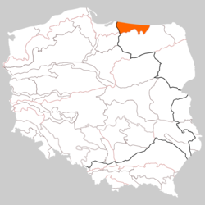 | Megaregion | Niż Wschodnioeuropejski
 | Prowincja | Niż Wschodniobałtycko-Białoruski
 | Podprowincja | Pobrzeża Wschodniobałtyckie
 | Makroregion | Nizina Staropruska
 | Zajmowane  jednostki  administracyjne | Polska:  - woj. warmińsko-mazurskie  Rosja:  - obwód kaliningradzki
Źródło: ww. pl.wikipedia.org

Lasy

Duże kompleksy leśne w gminie Sępopol są skupione głównie w środkowej części gminy. Mniejsze kompleksy są porozrzucane po całym terenie gminy. Biorąc pod uwagę regionalizację przyrodniczo-leśną, lasy należą do Krainy Mazursko-Podlaskiej. Ze względu na wysoką żyzność charakteryzują się stosunkowo dużą rozmaitością siedliskową oraz gatunkową drzewostanów.
Wśród typów siedliskowych przeważają:

- las świeży – charakterystyczne gatunki to: brzoza z domieszką świerku,
- las mieszany świeży – charakterystyczne gatunki to: brzoza z domieszką dębu, sosny i olchy, las wilgotny – charakterystyczne gatunki to: brzoza, dąb, buk,
- ols – charakterystyczne gatunki to: olsza, dąb oraz brzoza,
- las mieszany bagienny.

Dominujące gatunki drzew to: brzoza brodawkowata, świerk, dąb szypułkowy, sosna zwyczajna, olcha, modrzew i buk. Drzewostany dębowe na terenie gminy charakteryzują się dobrą jakością techniczną. Najbardziej wartościowe drzewostany występują na siedliskach lasu świeżego i lasu mieszanego świeżego, często tworząc strukturę dwupiętrową, wielogatunkową, z bogatym podszytem. Największy udział w powierzchni zalesionej ma brzoza, którą charakteryzuje się na terenach gminy znaczną ekspansywnością i dobrą jakością. Również świerk charakteryzuje się dobrą jakością techniczną. Bonitacja i jakość techniczna modrzewia i jesionu odznaczają się wysokimi parametrami. Dobra jakość na tym obszarze cechuje również lipę drobnolistną. Wszystkie lasy w gminie wchodzą w skład mikroregionu matecznego dla lipy drobnolistnej (w takim regionie nie wolno wprowadzać lipy drobnolistnej innego pochodzenia niż z tego regionu).
Miasto Sępopol znajduje się na odległości 3-6 km od najbliższych obszarów zalesionych.

Rośliny i zwierzęta

Wg podziału geobotaniczno-regionalnego, gmina Sępopol leży w Dziale Pomorskim, który charakteryzuje się znacznym udziałem zbiorowisk o subatlantyckim typie zasięgu. Dla tego regionu charakterystyczne jest występowanie grądów, lasów liściastych, acidofilnych lasów dębowych, kontynentalnych borów sosnowych oraz niżowych buczyn.
Ze względu na synantropizację (całość przemian zachodzących w szacie roślinnej pod wpływem działalności człowieka), gmina leży w regionie IV stopnia (skala od I do VII), gdzie przeważa roślinność antropogeniczna (wprowadzona przez człowieka), a roślinność naturalna zachowała się fragmentarycznie w siedliskach skrajnie ubogich lub niedostępnych do wykorzystania przez człowieka.
Znacznie większe zróżnicowanie gatunkowe roślin i zwierząt występuje zatem na tych terenach, które nie są silnie przekształcone przez działalność człowieka, w przypadku gminy Sępopol – głównie działalność rolniczą.
Zgodnie z tym, największe bogactwo roślin w gminie Sępopol występuje na obszarach podmokłych, mało dostępnych i leśnych. Spotyka się tu wiele gatunków pospolitych, ale także gatunki rzadkie i chronione jak: malina moroszka (Rubus chamaemore), wawrzynek wilczełyko (Daphne mezereum), podrzeń żebrowiec (Rotundifiola), pełnik europejski (Trollius europaeus), lepnica litewska (Silene lithuanica).
Ponadto, można też spotkać torfowiska niskie (eutroficzne) zasiedlone przez wiele gatunków (m.in. turzyce i kosaćce).
Na terenach leśnych gminy można spotkać kilka gatunków dużych ssaków, jak: jeleń, dzik, sarna, borsuk. Z mniejszych ssaków występuje: wiewiórka, kuna, wydra (umieszczona w Załączniku IV Dyrektywy 92/43/EWG w sprawie ochrony siedlisk naturalnych oraz dzikiej fauny i flory z 1992 r. – jako gatunek wymagający ścisłej ochrony), tchórz, norka amerykańska. Ponadto, spotyka się siedliska bobra (umieszczony w Załączniku IV Dyrektywy Siedliskowej).
Ptaki są najliczniejszą grupą zwierząt występującą w gminie Sępopol. Często występują miejsca gniazdowania bociana białego (umieszczonego w Załączniku I Dyrektywy 79/409/EWG w sprawie ochrony dzikich ptaków – jako gatunek objęty szczególną ochroną) – najliczniej na północy gminy. Spotyka się także inne gatunki ptaków gniazdujących, wymienione w Załączniku I Dyrektywy Ptasiej jak: kania ruda, dzięcioł średni, puchacz, bąk, czapla siwa, błotniak zbożowy, bocian czarny i żuraw. Ponadto, licznie występują inne gatunki pospolitych ptaków.
Z płazów i gadów w gminie Sępopol występują: padalec zwyczajny, traszka grzebieniasta, traszka zwyczajna, kumak nizinny, grzebiuszka ziemna, ropucha szara, ropucha paskówka, ropucha zielona, rzekotka drzewna, żaba trawna, żaba moczarowa, żaba wodna, żaba jeziorkowa, zaskroniec zwyczajny, jaszczurka zwinka, jaszczurka żyworodna.
Dużym zagrożeniem dla i tak niezbyt zróżnicowanego świata roślin i zwierząt na terenach rolnych jest wiosenne wypalanie traw.

Kopaliny

Gmina Sępopol jest stosunkowo zasobna w kopaliny. Udokumentowane złoża znajdują się w 8 miejscowościach. Eksploatowane jest tylko 1 złoża.

Ważniejsze udokumentowane złoża kopalin

Gmina | Miejscowość | Rodzaj | Zasoby | Eksploatacja
Sępopol | Szczurkowo | kreda jeziorna | 1 098 tys. ton | GEO-ROL s.c., Suwałki
Sępopol | Lipica | tor niski i mieszany | 2 778 tys. m³ | złoże nie eksploatowane
Sępopol | Różyna | torf niski i mieszany | 1 016 tys. m³ | złoże nie eksploatowane
Sępopol | Sępopol | kruszywo naturalne (piasek i żwir) | powierzchnia 3 ha | złoże nie eksploatowane
Sępopol | Szczurkowo | kruszywo naturalne (piasek) | powierzchnia 1,5 ha | złoże nie eksploatowane
Sępopol | Melejdy | kruszywo naturalne (piasek drobnoziarnisty) | powierzchnia 1,2 ha | złoże nie eksploatowane
Sępopol | Miedna | surowce ilaste ceramiki budowlanej (glina piaszczysta) | powierzchnia 3,2 ha | złoże nie eksploatowane
Sępopol | Lipica | surowce ilaste ceramiki budowlanej (glina piaszczysta) | powierzchnia 2 ha | złoże nie eksploatowane

Gleby

Na terenie gminy Sępopol przeważają gleby brunatne właściwe i kwaśne morfologicznie przy nieznacznym udziale ziem czarnych. Kolejnym typem gleby występującym na większych połaciach (w dolinach rzek) są mady czarnoziemne i brunatne. Stosunkowo niewielką powierzchnię zajmują gleby hydrogeniczne (torfowe, murszowo-torfowe i murszowate) i bielicowe.
Pod względem urodzajności gleb gmina Sępopol plasuje się na ostatnim miejscu w powiecie bartoszyckim.

Wody podziemne

Gmina Sępopol leży na obszarze mazurskiego regionu hydrogeologicznego. Jest on stosunkowo zasobny w wody podziemne możliwe do wykorzystania. Na terenie gminy występują poziomy wodonośne czwartorzędowe i trzeciorzędowe. Zróżnicowana jest głębokość występowania warstw wodonośnych (od 30 do 100 m) i ich miąższość (kilka – kilkanaście metrów). Teren gminy jest objęty zasięgiem Głównego Zbiornika Wód Podziemnych. Wody tego zbiornika są w naturalny sposób chronione od powierzchni terenu.
Ujęcia wody w gminie Sępopol nie są objęte ani krajowym, ani regionalnym monitoringiem jakości zwykłych wód podziemnych.
Stan wód podziemnych na terenie powiatu odpowiada wysokiej (klasa Ib) i średniej (klasa II) klasie jakości. Pod względem norm dla wody pitnej przekroczone są stężenia żelaza i manganu – tak jak w przypadku prawie wszystkich ujęć w województwie warmińsko-mazurskim, badanych w ramach monitoringu regionalnego, dlatego woda wymaga uzdatniania.
Należy podkreślić, że na terenie gminy warstwy wodonośne są dobrze izolowane osadami o słabej przepuszczalności i jakość wód wgłębnych nie jest zagrożona (zagrożenie średnie i niskie).

Obszar Chronionego Krajobrazu „Dolina Dolnej Łyny” oraz „Dolina Rzeki Guber”

Spośród form ochrony przyrody, na terenie gminy Sępopol występują obszary chronionego krajobrazu, które przedstawia poniższa tabela:

Nazwa/Lokalizacja | Powierzchnia [ha]/  Liczba [szt.] | Uwagi
OChK Doliny Dolnej Łyny | 16 429,90 | powierzchnia całego OChK
OChK Doliny Rzeki Guber | 14 363,80 | powierzchnia całego OChK

Obszar Chronionego Krajobrazu „Dolina Dolnej Łyny” przebiega na terenie gminy pasem o zróżnicowanej szerokości doliną rzeki Łyna obejmując swym zasięgiem jeden z największych kompleksów leśnych w okolicach wsi Wiatrowiec.

Obszar Chronionego Krajobrazu „Dolina Rzeki Guber” na terenie Gminy Sępopol występuje w dwóch fragmentach. Pierwszy z nich usytuowany jest na południe od miejscowości Lwowiec i oprócz doliny rzeki Guber obejmuje okolice dolnego odcinka rzeki Mamlak a drugi znajduje się na południe od miejscowości Prętławki i obejmuje fragmenty kompleksu leśnego położonego przy wschodniej granicy gminy.

Miejscowość Sepopol leży w pobliżu owych Obszarów Chronionego Krajobrazu.

Ponadto, na terenie gminy Sępopol i miejscowości Sępopol wyznaczono obszar, który zostanie włączony w europejską sieć obszarów chronionych NATURA 2000 (pełna nazwa sieci to: Europejska Sieć Ekologiczna Natura 2000). Sieć obejmuje obszary chronione na terenie państw członkowskich Unii Europejskiej. Celem utworzenia sieci jest ochrona cennych pod względem przyrodniczym i zagrożonych składników różnorodności biologicznej w państwach Unii Europejskiej. Obszar specjalnej ochrony ptaków Natura 2000 pod nazwą „Warmińskie bociany” obejmuje obszar 20 156,6 ha południowo-zachodnich krańców gminy i miasto Sępopol, co stanowi 81,7% powierzchni całej gminy.
Przez północną część gminy przebiega rozległy obszar specjalnej ochrony „Ostoja Warmińska” ( kod PLB280015, obejmujący ogółem powierzchnię ponad 142 tys. ha).

Pomniki przyrody

Na terenie Gminy Sępopol znajduje się 17 pomników przyrody. Drzewa pomnikowe znajdują się na terenach parków dworskich (Judyty, Gaj, Masuny) ale także na terenach leśnych (Wiatrowiec, Gaj) i gruntach właścicieli prywatnych (Retowy, Gierkiny). Na szczególną uwagę zasługuje zespół 8 dębów położonych na terenie użytków zielonych przy drodze Szczurkowo – Bartoszyce.

Parki dworskie
Na terenie gminy zachowało się 20 parków dworskich, które stanowiły jeden z elementów zagospodarowania zespołów dworsko – folwarcznych.
Do najcenniejszych parków dworskich należą:
- park w zespole folwarcznym Gaj ogólnie dostępny, zawierający 17 drzew pomnikowych w tym 15 buków i 2 dęby. W parku zachował się fragment alei grabowej, dwa stawy i cmentarz
- park w zespole pałacowo-folwarcznym Judyty (nie udostępniony do zwiedzania) z ogrodem użytkowym, sadem i oranżerią. W parku występują 2 dęby (w tym 1 pomnik przyrody), lipy (w tym 1 pomnik przyrody), buki, jesiony, graby i kasztanowce
- park w zespole pałacowo – folwarcznym Masuny. W parku występuje przewaga drzewostanu liściastego z dębami (w tym 1 pomnik przyrody), klony, brzozy, modrzewie, buki i daglezje
- park w zespole dworsko – folwarcznym Miedna. W parku wystepują: dęby, lipy, modrzewie, świerki i sosna wejmutka.
Wśród pozostałych parków dworskich na szczególną uwagę zasługuje park w zespole dworsko – folwarcznym Liski. W parku występują: lipy, graby, jesiony, wiązy, dęby, klony, sosny i modrzewie.

2.2 Dziedzictwo kulturowe
Kościół Parafialny pod wezwaniem Św. Michała Archanioła w Sępopolu

Spośród budowli najcenniejszym zabytkiem Sępopola jest kościół parafialny pod wezwaniem świętego Michała Archanioła.

Kościół Parafialny pod wezwaniem Św. Michała Archanioła w Sępopolu
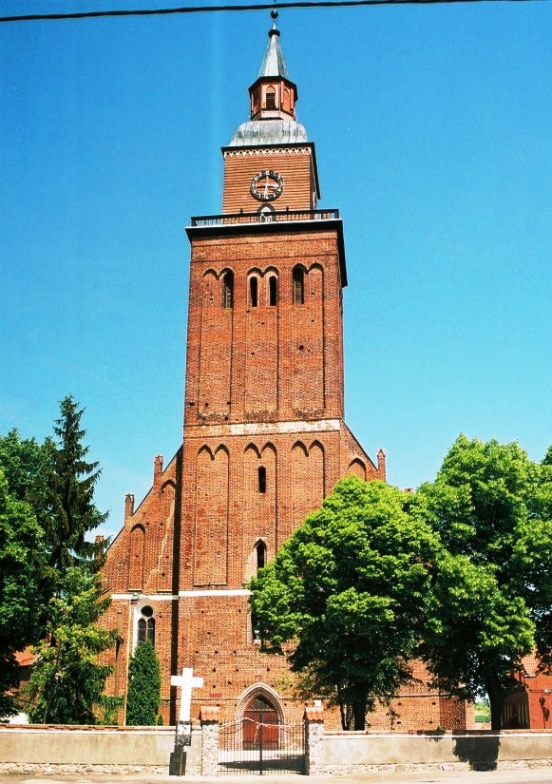
Źródło własne
Kościół ten wymieniono już w akcie lokacyjnym, został więc zbudowany przed rokiem 1351 r., w latach 1525-1945 służył on ewangelikom. Jest to budowla utrzymana w stylu gotyckim, wzniesiona z cegieł, orientowana, trzynawowa, halowa. Wydzielone, prosto zamknięte prezbiterium jest niższe od naw w ścianach opiętych skarpami i tynkowanymi blendami. Okna są ostrołukowe. Nad tynkowanym padem podokapowym znajduje się szczyt schodowy. Korpus nawy zwieńczono od wschodu szczytem podobnym do szczytu prezbiterium, od zachodu szczytem przerwanym przez wieżę i opięto skarpami. Wieża trzykondygnacyjna, rozczłonkowana blendami o podwójnych łukach, jest niemal całkowicie wbudowana w korpus kościoła. Górna część wieży nad galeryjką jest drewniana, bezstylowa, z hełmem łupkowym, z roku 1872. Od strony południowej przybudowano do wieży oraz fasady zachodniej kościoła półokrągłą wieżyczkę mieszczącą schody. W narożu między północną ścianą prezbiterium i wschodnią ścianą nawy północnej znajduje się zakrystia, nad nią zaś kaplica empora z klatką schodową w półokrągłej wieżyczce. Od południa dawną kruchtę zmieniono na kaplicę grobową Lockerwitzów i Kunheimów. Ma ona klasycystyczny tynkowany portal z drugiej połowy XIX wieku, nad nim zaś gotycki szczyt całkowicie zrekonstruowany w wieku XIX. Główną kondygnację kaplicy stanowi empora łącząca się z prezbiterium. Spośród dwu portali, główny w wieży od zachodu jest zakończony łukiem z profilowanej cegły, drugi, skromniejszy, jest położony od strony południowej. Kruchta pod wieżą, z wnętrzem na planie zbliżonym do krzyża, przykryta była niegdyś sklepieniem, z którego pozostały konsole i częściowo opory sklepień. Obecnie ma strop drewniany. Nawa główna, trzyprzęsłowa ma sklepienie gwiaździste, szesnastodzielne, wsparte na ośmiobocznych filarach. Żebra o przekroju gruszkowym wsparto na konsolach ceglanych, poniżej pasów zastępujących kapitele filarów. Wąskie, czteroprzęsłowe nawy boczne mają ośmiodzielne sklepienia gwiaździste. Prezbiterium dwuprzęsłowe jest oddzielone łukiem tęczowym i ma sklepienie szesnastodzielne. W ścianie wschodniej prezbiterium znajduje się jedno duże okno, w ścianie południowej zaś trzy okna.
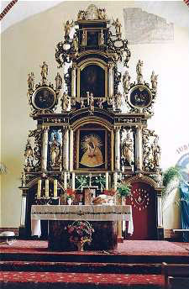
Od północy wejście do zakrystii otwiera ostrołukowy portal z drzwiami gotyckimi i starym zamkiem i kluczem. Nad portalem znajduje się otwór empory, obecnie oszklony. W ścianie południowej widać drzwiczki drugiej empory. Zakrystia ma dwuprzęsłowe ośmiodzielne sklepienie, wsparte na bardzo nisko umieszczonych konsolach. Ołtarz główny, wykonano około 1650 roku, cechuje go duża swoboda form rzeźbiarskich oraz lekkość, pomimo architektonicznego charakteru ołtarza. Jest to jeden z ciekawszych ołtarzy barokowych, zachowanych na terenie powiatu bartoszyckiego. Jego autorem był Joachim Piaff, ten sam artysta, który rzeźbił ołtarz główny i organy w kościele Świętego Jana Ewangelisty w Bartoszycach oraz ołtarz w Sokolicy. Malowidła olejne ołtarza wyszły spod pędzla Jerzego Krebsa w roku 1670. W ołtarzu znajdują się cztery obrazy olejne: Ostatnia Wieczerza, Ukrzyżowanie, Wniebowstąpienie i Zesłanie Ducha Świętego. Obraz boczny rzeźbiony, prymitywny, ma cechy barokowe. Ambonę rzeźbioną z figurami świętych i malowaną ufundowano w roku 1609. Na zewnętrznej stronie jej drzwi znajdują się malowidła przedstawiające świętych Piotra i Andrzeja, na wewnętrznej zaś - świętego Mateusza. Ma ona baldachim w kształcie korony z później dodaną figurą Chrystusa. Dwie empory, rzeźbione i malowane, pochodzą z połowy XVII wieku.
Emporę organową wykonano w drugiej połowie XIX stulecia. Z rozebranej empory patronackiej zostały resztki z sześciu portretami przedstawiającymi sześć osobistości z pośród magnaterii tych okolic z XVII wieku. Sporą wartość mają też świeczniki mosiężne i cynowe, dzban na wino, nożyczki srebrne do świec i mosiężna misa pochodząca z XVI wieku lub początków XVII wieku, drzwi do zakrystii i drzwi szafy.
Płytę nagrobną małżonków Pudewels wykonano u schyłku XVII stulecia, natomiast płyta z postacią młodzieńca z kielichem w ręku przedstawia Jana Dorna i pochodzi z roku 1720. W kaplicy grobowej epitafium emporowe z urną, tarczą herbową i napisem „Joannes Ernestus Comes a Kunchiem 1818" poświęcono przedstawicielowi jednego z najpotężniejszych rodów szlacheckich tej okolicy.
Kościół pod wezwaniem świętego Michała Archanioła w Sępopolu należy do grupy tak zwanych hal warmińskich. Podobna jest architektura kościołów w Braniewie, Dobrym Mieście i Lidzbarku Warmińskim.

Pozostałości murów miejskich (XIV w.), z fragmentami baszty.

Obwarowania miejskie zachowały się w kilku fragmentach w północno-zachodniej stronie miasta. Częścią tych obwarowań jest baszta dwukondygnacyjna, związana z murem, wzniesiona na planie prostokąta. Zbudowano ten mur w połowie XVI stulecia z kamieni polnych i cegieł, wykuwając w nim miejsca na strzelnice.

Pozostałości murów miejskich (XIV w.), z fragmentami baszty.
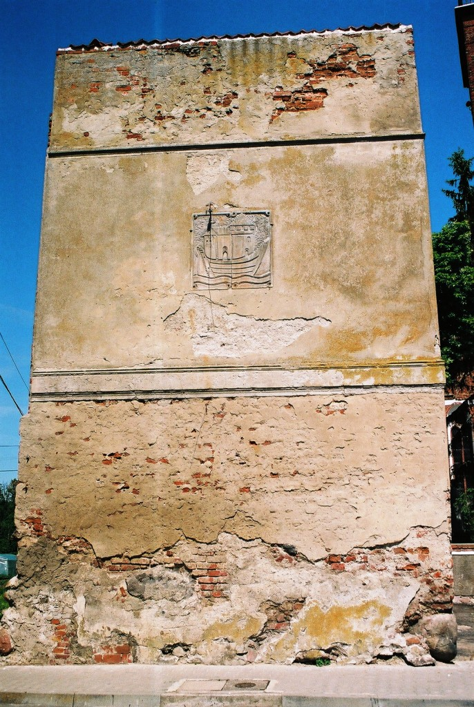
Źródło własne

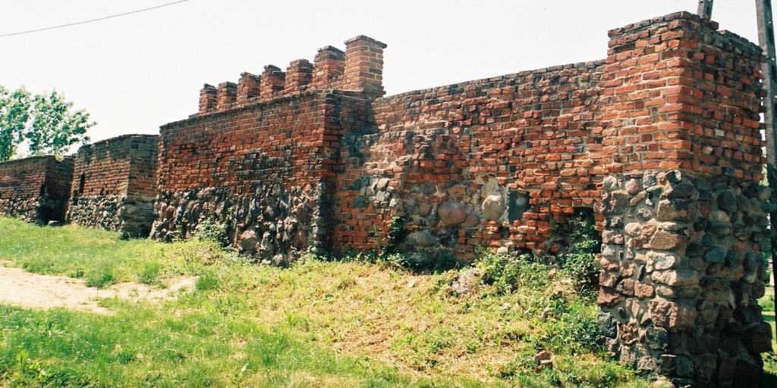
Źródło własne

Zabytkiem o podobnej randze był domek przy ulicy Mostowej nr 1 wraz z zespołem zabudowań gospodarczych w podwórzu. Są to budynki z cegły, tynkowane, o konstrukcji ryglowej. Pochodzą także z początku XIX wieku.
Klasycystyczne kamieniczki z XVIII-XIX w (przy ul. Kościuszki).
Staropruskie "grodzisko".
Pozostałości dawnego ośrodka usługowego dla rolnictwa; roszarnia lnu (zlikwidowana – pozostały puste budynki), mleczarnia (częściowo już rozebrana – obecnie inny profil działalności).

2.3 Obiekty i tereny

Turystyka rowerowa
Na terenie gminy wyznaczono i oznakowano 3 trasy rowerowe, na trasie których zlokalizowane jest miasto Sępopol.
- szlak "Doliną rzeki Łyny" o łącznej długości 31,5 km przebiegający przez Sępopol – Smolanka – Liski – Bartoszyce – Wiatrowiec – Sępopol
- szlak "Pogranicza" o łącznej długości 34,0 km przebiegający przez Sępopol – Stopki – Ostre Bardo – Szczurkowo – Park Judyty – Liski – Smolanka – Sępopol
- szlak "Bociana Białego" o łącznej długości 29,5 km przebiegający przez Sępopol – Romankowo – Lwowiec – Wanikajmy – Gaj – Smodajny – Dzietrzychowo – Miedna – Sepopol
Warmińsko-Mazurski Szlak Bociani rozlega się na terenach gmin: Górowa Iławeckiego, Bartoszyc, Sępopola, Barcian i Srokowa. Przyroda Warmii i Mazur zazwyczaj kojarzy się z licznymi jeziorami i dużymi obszarami leśnymi. Ukształtowanie terenu oraz ciężkie, słabo przepuszczalne gleby powodują, iż pomiędzy polami i lasami znajduje się niezliczona ilość oczek wodnych i podtopionych nieużytków. Połączenie gospodarki rolnej i przyrody sprawiło, iż tereny te są licznie zasiedlane przez wiele rzadkich i ginących gatunków fauny i flory. Najczęściej zauważalnym i najbardziej lubianym gatunkiem ptaka wykorzystującego ten szczególny układ przyrodniczy jest bocian biały. Jak wykazała przeprowadzona w latach 1994-96 inwentaryzacja gniazd bociana białego obszar wymienionych pięciu gmin zasiedla prawie 1500 par lęgowych bocianów białych (ok. 3,7% polskiej populacji). Bociany białe założyły tutaj również największe w Polsce kolonie lęgowe liczące 15 i więcej gniazd. Takich wsi jest ponad 20. Największym zagrożeniem dla bocianów oraz przyrody śródpolnych mokradeł jest intensyfikacja produkcji rolnej poprzez tworzenie wielkoobszarowych upraw monokulturowych, melioracje odwadniające oraz zwiększenie ilości pestycydów i nawozów sztucznych. Drugim skrajnie przeciwnym zagrożeniem jest całkowite wycofanie się rolnictwa z terenów dotychczas zasiedlanych przez liczne populacje lęgowe bocianów białych. Bociany białe jako żerowiska wykorzystują tylko tereny użytkowane rolniczo. Wystarczy, że przez okres 2-3 lat łąka nie jest koszona i teren ten przestaje być atrakcyjnym żerowiskiem. W 1996 roku ornitolodzy biorący udział w inwentaryzacji gniazd bocianich na Warmii i Mazurach opracowali założenia programu, którego głównym celem jest zachowanie w Polsce jak największej populacji lęgowej bocianów białych. Ponieważ nie ma praktycznej możliwości ochrony każdego bocianiego gniazda opracowany program skupił się na ochronie najcenniejszych ostoi bociana białego na Warmii i Mazurach tj. największych polskich kolonii lęgowych w: Żywkowie, Toprzynach, Lejdach, Szczurkowie, Lwowcu, Dujach i Brzeżnicy.

Turystyka wodna

Turystyczną atrakcją gminy są szlaki rzek Łyny i Gubra (obszary wzdłuż całego przepływu rzek należą do strefy chronionego krajobrazu).

Rzeka Guber
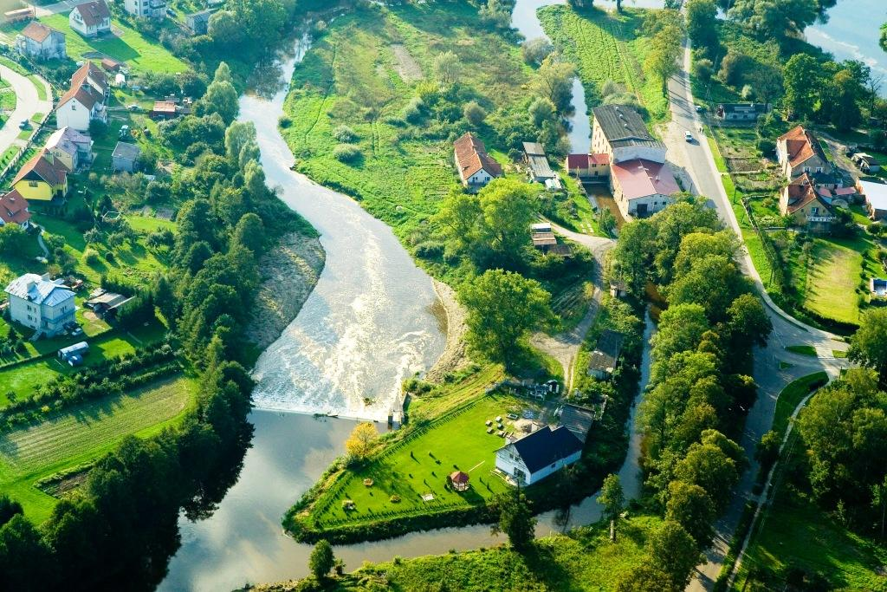
Źródło Urzędu Miasta i Gminy Sępopol

Rzeka Łyna
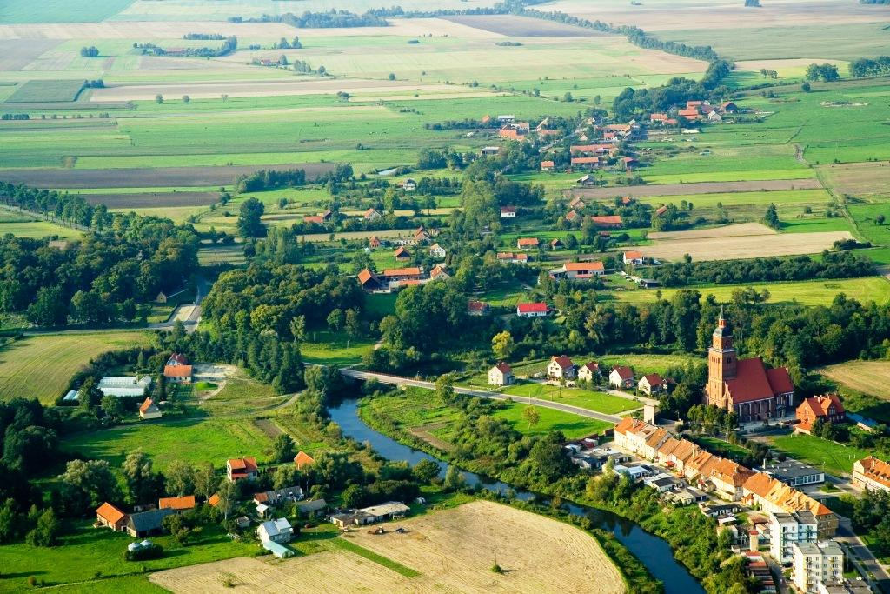
Źródło Urzędu Miasta i Gminy Sępopol

Rozwój turystyki i rekreacji z wykorzystaniem rzeki Łyny jako międzynarodowego szlaku wodnego prowadzone jest w oparciu o malownicze położenie rzeki. :
- przystanie wodne w miejscowościach Smolanka - Rygarby (powyżej i poniżej projektowanej elektrowni wodnej) i Stopki oraz wodnym przejściem granicznym w Ostrym Bardzie, w Sępopolu „Przy Grodzisku”
- przystanki wodne zlokalizowane w miejscowościach Pieny, Sępopol, Miedna i Masuny
Dla stworzenia stałej bazy turystyczno-rekreacyjnej wyznaczone zostały tereny pod rozwój zabudowy turystycznej i rekreacyjnej w następujących miejscowościach: Rygarby, Smolanka, Stopki i Ostre Bardo.
W rejonie miejscowości Stopki oferowane są usługi turystyczne z bazą noclegową, polem namiotowym i zapleczem gastronomicznym związanym z planowanym wodnym przejściem granicznym.

Niewątpliwą atrakcją wydaje się również miejsce, gdzie rzeka Guber wpada do Łyny.

Wpadanie Gubra do Łyny
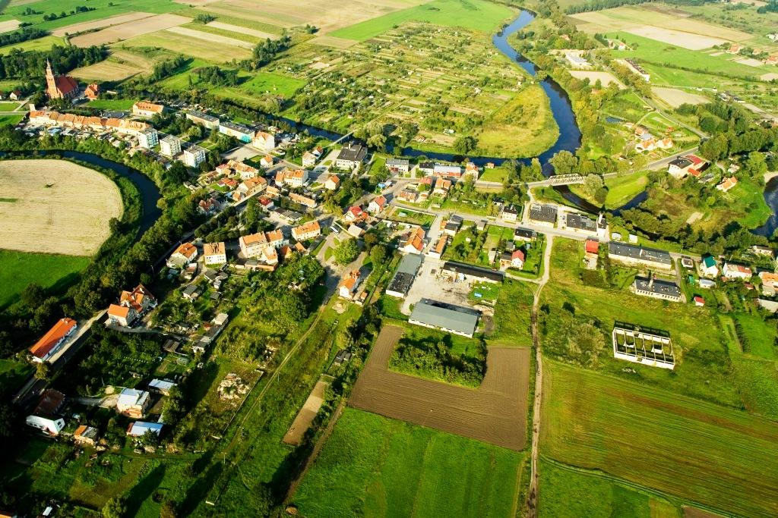
Źródło Urzędu Miasta i Gminy Sępopol

Turystyka konna
Organizowane spływy kajakowe można połączyć z pobytem w Liskach. Znajdująca się tam stadnina koni, znana wśród miłośników całej Europy.
Stadnina powstała w 1947 r., jej specjalnością była hodowla ogierów i klaczy zawodowych rasy wielkopolskiej pochodzenia trakeńskiego. Zawodnicy Ludowego Klubu Jeździeckiego Liski walczyli o laury w następujących konkurencjach : skoki przez przeszkody, ujeżdżanie, WKKW i powożenie. Obecnie w Liskach uprawiana jest tylko dyscyplina - skoki.
Stadnina koni w Liskach proponuje:
- dla jeźdźców początkujących kursy nauki jazdy konnej pod okiem doświadczonych instruktorów ;
- dla zaawansowanych przejażdżki po okolicznych terenach ;
- korzystanie z krytej ujeżdżalni, gdzie można doskonalić umiejętności jeździeckie ;
- przejażdżki bryczkami połączone z piknikiem ;
- kuligi ;
- biegi myśliwskie.
Organizowane przejażdżki zaprzęgami konnymi są połączone ze zwiedzaniem zabytków oraz pomników przyrody. Goście mogą skorzystać ponadto z bazy noclegowej i gastronomicznej.
W Liskach doskonałą bazą wypoczynkową jest Ośrodek Edukacyjno- Wypoczynkowy, którego właścicielem jest Stowarzyszenie „ Societas Christiana „ (40 miejsc noclegowych).
Turystyczną atrakcją jest bliskość granicy z Obwodem Kaliningradzkim. Bliskość lasu daje możliwość obcowania z przyrodą i historią - ponieważ przy odrobinie szczęścia można natrafić na niemieckie bunkry lub na pozostałości lotniska (płyty betonowe).
Turystyka pobytowa nie odgrywa w gminie znaczącej roli. W związku z tym w gminie nie ma hoteli, pensjonatów, ośrodków wypoczynkowych, itp. Jedynymi obiektami turystycznymi są gospodarstwa agroturystyczne w liczbie 2 szt. Gospodarstwa te znajdują się w Romankowie, o łącznej liczbie 10 oferowanych miejsc noclegowych .

2.4 Infrastruktura społeczna
Na terenie miasta funkcjonują:

Miejsko-Gminny Ośrodek Pomocy Społecznej
Miejsko–Gminny Ośrodek Pomocy Społecznej w Sępopolu powołany został Uchwałą nr IX/43/90 Rady Miasta i Gminy Sępopol z dnia 20 lutego 1990 roku jako jednostka budżetowa gminy. Ośrodek realizuje swoje zadania w oparciu o Uchwałę Rady Miasta i Gminy Sępopol (Uchwała nr XIV/94/04 z dnia 30 czerwca 2004 r. z późn. Zmianami) oraz Ustawę z dnia 12 marca 2004 roku o pomocy społecznej (Dz.U. Nr 64, poz. 593z 2004 r. z późn. Zm.) wraz z towarzyszącymi jej rozporządzeniami.

1 .Zadania własne gminy

a) obligatoryjne
- opracowanie i realizacja gminnej strategii rozwiązywania problemów społecznych ze szczególnym uwzględnieniem programów pomocy społecznej, profilaktyki i rozwiązywania problemów alkoholowych i innych, których celem jest integracja osób i rodzin z grup szczególnego ryzyka,
- sporządzanie bilansu potrzeb gminy w zakresie pomocy społecznej,
- udzielanie schronienia, zapewnienie posiłku oraz niezbędnego ubrania osobom tego pozbawionym,
- przyznawanie i wypłacanie zasiłków okresowych,
- przyznawanie i wypłacanie zasiłków celowych,
- przyznawanie i wypłacanie zasiłków celowych na pokrycie wydatków powstałych w wyniku zdarzenia losowego,
- przyznawanie i wypłacanie zasiłków celowych na pokrycie wydatków na świadczenia zdrowotne osobom bezdomnym oraz innym osobom nie mającym dochodu i możliwości uzyskania świadczeń na podstawie przepisów o powszechnym ubezpieczeniu w Narodowym Funduszu Zdrowia,
- przyznawanie zasiłków celowych w formie biletu kredytowanego,
- opłacanie składek na ubezpieczenia emerytalne i rentowe za osobę, która zrezygnuje z zatrudnienia w związku z koniecznością sprawowania bezpośredniej, osobistej opieki nad długotrwale lub ciężko chorym członkiem rodziny oraz wspólnie nie zamieszkującymi z matką, ojcem lub rodzeństwem,
- organizowanie i świadczenie usług opiekuńczych, w tym specjalistycznych, w miejscu zamieszkania, z wyłączeniem specjalistycznych usług opiekuńczych dla osób z zaburzeniami psychicznymi,
- prowadzenie i zapewnienie miejsc w placówkach opiekuńczo-wychowawczych wsparcia dziennego lub mieszkaniach chronionych,
- tworzenie gminnego systemu profilaktyki i opieki nad dzieckiem i rodziną,
- dożywianie dzieci,
- sprawienie pogrzebu, w tym osobom bezdomnym,
- kierowanie do domów pomocy społecznej i ponoszenie odpłatności za pobyt mieszkania gminy w tym domu,
- sporządzanie sprawozdawczości oraz przekazywanie jej właściwemu wojewodzie, również w wersji elektronicznej, z zastosowaniem systemu informatycznego.

b) fakultatywne
- przyznawanie i wypłacanie zasiłków specjalnych celowych,
- przyznawanie i wypłacanie pomocy na ekonomiczne usamodzielnienie w formie zasiłków, pożyczek oraz pomocy w naturze,
- prowadzenie i zapewnienie miejsc w domach pomocy społecznej i ośrodkach wsparcia o zasięgu lokalnym oraz kierowanie do nich osób wymagających opieki,
- podejmowanie innych zadań z zakresu pomocy społecznej wynikających z rozeznanych potrzeb, w tym tworzenie i realizacja programów osłonowych.

2. Zadania zlecone gminie
- przyznawanie i wypłacanie zasiłków stałych,
- opłacanie składek na ubezpieczenie zdrowotne określonych w przepisach o powszechnym ubezpieczeniu w Narodowym Funduszu Zdrowia,
- organizowanie i świadczenie specjalistycznych usług opiekuńczych w miejscu zamieszkania dla osób z zaburzeniami psychicznymi,
- przyznawanie i wypłacanie zasiłków celowych na pokrycie wydatków związanych z klęską żywiołową lub ekologiczną,
- prowadzenie i rozwój infrastruktury środowiskowych domów samopomocy dla osób z zaburzeniami psychicznymi,
- realizacja zadań wynikających z rządowych programów pomocy społecznej, mających na celu ochronę poziomu życia osób, rodzin i grup społecznych oraz rozwój specjalistycznego wsparcia.

Miejsko-Gminny Ośrodek Kultury
Dom Kultury w Sępopolu
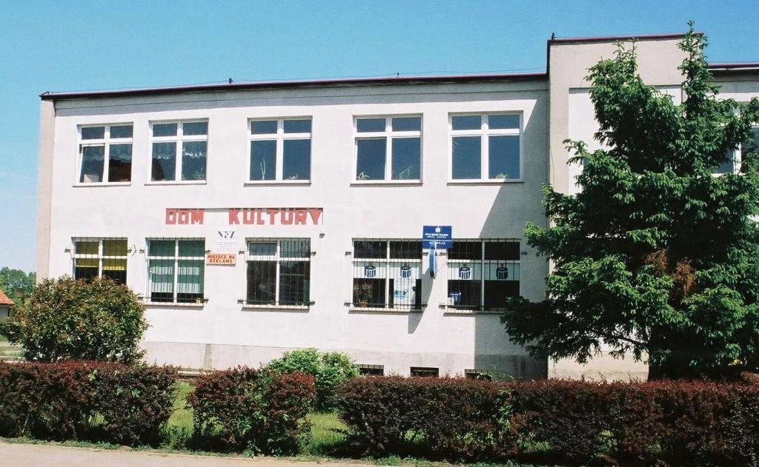
Źródło własne

Zakres działań:
- stwarzanie warunków dla amatorskiego ruchu artystycznego, kół i klubów zainteresowań, sekcji i zespołów,
- rozpoznawanie zainteresowań i potrzeb kulturalnych środowiska lokalnego,
- organizowanie koncertów, wystaw, odczytów, imprez artystycznych i rozrywkowych,
- integrowanie społeczności lokalnej poprzez współtworzenie warunków do kultywowania i rozwijania narodowych, etnicznych i środowiskowych wartości kulturalnych,
- wypożyczanie rekwizytów oraz posiadanego sprzętu,
- prowadzenie kursów języków obcych,
- współdziałanie z organizacjami pozarządowymi, ze społecznym ruchem kulturalnym i instytucjami kultury o podobnych celach i zadaniach wspierających rozwój lokalny,
- upowszechnianie kultury wśród mieszkańców ze szczególnym uwzględnieniem dzieci i młodzieży,
- nawiązywanie i rozwijanie międzynarodowych kontaktów w zakresie wymiany kulturalnej,
- promowanie kultury i twórczości artystycznej.

Przy Miejsko-Gminnym Ośrodku Kultury działają koła zainteresowań: koło plastyczne, zespół śpiewaczy „Warmianki Sępopolskie”, dziewczęcy zespół taneczny, teatrzyk dziecięcy, młodzieżowy zespół instrumentalny i wokalny, Klub Seniora.
Miejsko-Gminny Ośrodek Kultury koordynuje również działalność świetlic wiejskich. W gminie Sępopol jest 16 świetlic, z czego kilka funkcjonuje. Wydaje się, że potencjał świetlic nie jest w pełni wykorzystany.

Szkoły
Na terenie miasta i gminy Sępopol znajdują się 4 szkoły podstawowe. Oprócz Sępopola są to szkoły w Dzietrzychowie, Ponikach i Wiatrowcu oraz jedno gimnazjum w Sępopolu.

Szkoła Podstawowa w Sępopolu
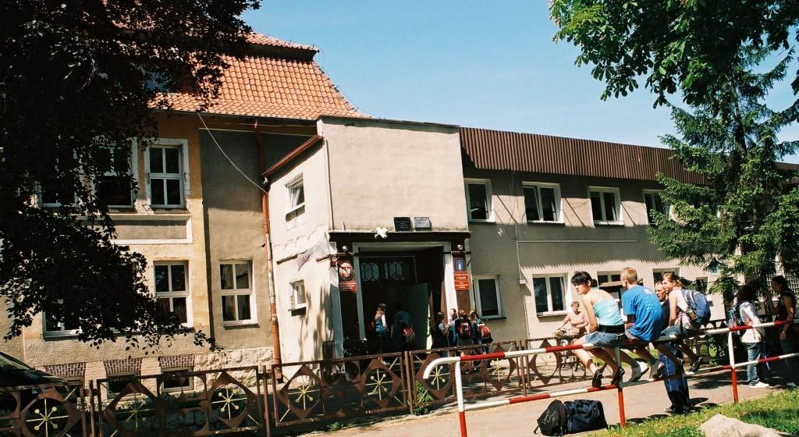
Źródło własne
Funkcjonuje również jedno przedszkole jednooddziałowe w strukturach Zespołu Szkolno-Przedszkolnego w Sępopolu. Baza lokalowa jaką dysponują jednostki oświatowe w gminie Sępopol to 4 obiekty szkolne, z czego tylko szkoła w Sępopolu posiada salę gimnastyczną. Baza oświatowa w ostatnich latach nabrała standardowego wyglądu i funkcjonalności. Po kapitalnych remontach dachów, kotłowni, pomieszczeń lekcyjnych wraz z wymianą tynków i okien. Elewacja budynku szkoły w Sępopolu wymaga modernizacji. Wszystkie szkoły posiadają pracownie komputerowe pozyskane w ramach programu MEN „Pracownia internetowa w każdej szkole”, a w bibliotece szkolnej w Sępopolu utworzono szkolne centrum multimedialne. Wszystkie szkoły mają dostęp do Internetu, jednak z powodu znacznych odległości, jakość połączeń w szkołach wiejskich bywa nienajlepsza.
Łącznie do szkół podstawowych i gimnazjum uczęszcza ponad 770 uczniów, do przedszkola – 28 dzieci. Z uwagi na wiejski charakter gminy, około 80% uczniów dojeżdża do szkół, w tym ponad 55% z odległości przekraczających 3 km. Dojeżdżający uczniowie mają zapewnioną w szkołach opiekę świetlicową. We wszystkich szkołach funkcjonują stołówki szkolne, łącznie dożywianiem objętych jest ponad 70% uczniów, z tego ponad 80% korzysta z posiłków opłacanych przez Miejsko-Gminny Ośrodek Pomocy Społecznej w Sępopolu.

Ochrona zdrowia
Na terenie miasta i gminy Sępopol nie działają specjalistyczne zakłady opieki zdrowotnej, poza niepublicznymi gabinetami lekarskimi i stomatologicznymi. Dlatego najbliższym ośrodkiem tego typu usług dla mieszkańców miasta i gminy Sępopol są Bartoszyce, gdzie znajduje się Szpital Powiatowy im. Jana Pawła II oraz Specjalistyczny Zakład Lecznictwa Otwartego. Natomiast w Górowie Iławeckim mieści się Wojewódzki Szpital Rehabilitacyjny.
Oferta usług medycznych to dwóch lekarzy opieki podstawowej, dwóch stomatologów, laboratorium, rehabilitacja. Gmina korzysta ze wszystkich organizowanych ogólnopolskich akcji: badania słuchu, wzroku, cytologii, badań prostaty, badań cukrzycowych, mammografii, badania kości itp.
W szkole pielęgniarka jest dostępna dla dzieci przez dwa dni w tygodniu w wymiarze 4 godzin dziennie.

Bezpieczeństwo
Z racji położenia przygranicznego, dodatkowe wsparcie dla patrolującej Policji stanowi placówka Straży Granicznej. Obecnie realizowany jest Program „Bezpieczna Gmina”.
Posterunek Policji w Sępopolu
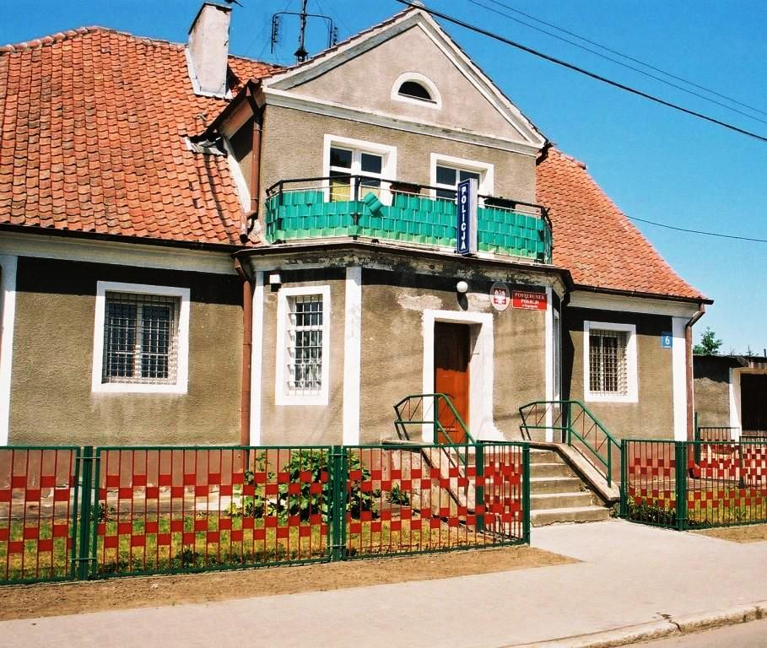
Źródło własne

Miejsko - Gminna Biblioteka Publiczna
Biblioteka w Sępopolu działa od 1948 roku. W chwili obecnej działają: oddziały dla dzieci i dorosłych oraz filie w Wiatrowcu i Wodukajmach. Cały księgozbiór liczy ponad 30 tys. książek. Biblioteka przystąpiła do programu „Ikonka” i dzięki temu posiada 3 stanowiska komputerowe.
Zakres działań:
- promowanie działalności bibliotecznej i jej doskonalenie w celu zwiększenia zasięgu oddziaływania biblioteki,
- świadczenie usług na rzecz czytelników z terenu gminy,
- gromadzenie, opracowywanie materiałów bibliotecznych, edukacyjnych i samokształceniowych dla wszystkich grup czytelniczych, zwłaszcza dotyczących wiedzy o własnym regionie oraz dokumentujących jego dorobek kulturalny, naukowy i gospodarczy,
- udostępniania zbiorów bibliotecznych,
- praca z czytelnikami: informowanie o zasobach, pomoc w doborze i wyszukiwaniu materiałów bibliotecznych, poznawanie potrzeb czytelników, informowanie o nowościach wydawniczych,
- współdziałanie z bibliotekami innych sieci, instytucjami oświatowo-wychowawczymi, upowszechniania kultury oraz organizacjami społecznymi i pozarządowymi w rozwiązywaniu i zaspokajaniu potrzeb oświatowych, kulturalnych i rekreacyjnych społeczeństwa.

Ochrona przeciwpożarowa
Ochronę przeciwpożarową zabezpiecza Jednostka Ochotniczej Straży Pożarnej w Sępopolu.

Jednostka Ochotniczej Straży Pożarnej w Sępopolu
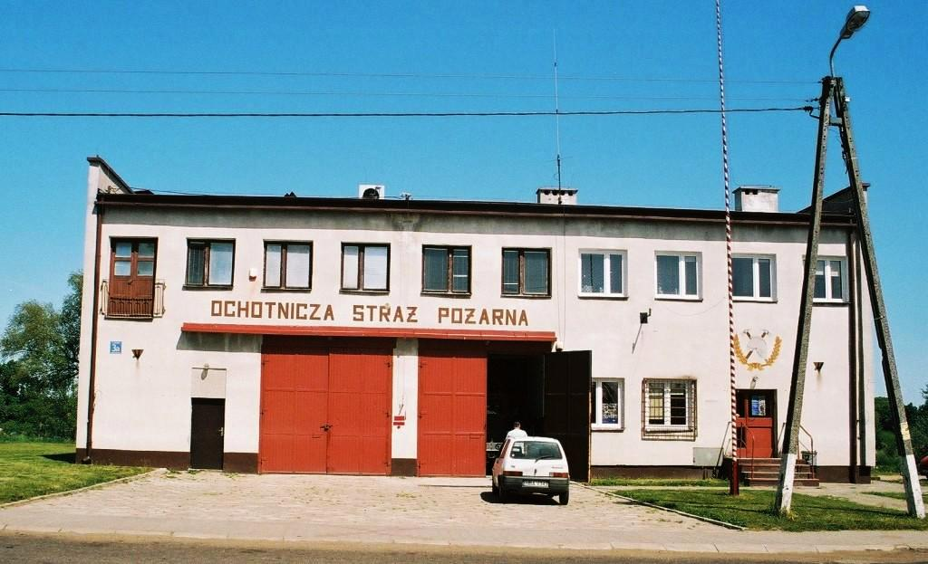
Źródło własne

2.5 Infrastruktura techniczna

Komunikacja
Gmina Sępopol posiada dość dobrze rozbudowany układ komunikacji drogowej o łącznej długości 444,3 km dróg publicznych z czego:
- 3,0 km – stanowią drogi wojewódzkie
- 106,9 km – stanowią drogi powiatowe
- 333,4 km – stanowią drogi gminne.
Sieć dróg publicznych charakteryzują obniżone parametry techniczne ograniczające ich przepustowość. Na terenie gminy sieć kolejowa występuje wyłącznie w jej południowej części w o rejonie wsi Wiatrowiec.
Przez teren miasta Sępopol przebiegają następujące drogi powiatowe:

1390 N | dr. woj. nr 512 (Leginy) – Liski – Sępopol – Ostre Bardo - Szczurkowo
1394 N | Witki – Sępopol – Dzietrzychowo – Gierkiny
1396 N | Sępopol –Lwowiec – Michałkowo
1567 N | Szczurkowo – Wodukajmy – Sępopol – Glitajny
1575 N | Sępopol – Różyna – Śmiardowo

Gospodarka wodna

Zakładanie wodociągów sprzyja ochronie wód podziemnych, ponieważ prowadzi do likwidacji indywidualnych studni i ujęć wody, które są bardziej narażone na zanieczyszczenie. Gmina Sępopol jest w znacznym stopniu zwodociągowana. Sieć wodociągowa ma długość 154,6 km, co daje gęstość sieci 0,63 km/km². Z wodociągów korzysta 90,8% mieszkańców gminy. W wodociąg jest uzbrojonych 35 miejscowości, a więc blisko 73% ogółu miejscowości. Na terenie miasta Sępopol z instalacji wodociągowej korzystają 97,2 % ludności miasta i jest ona o długości 34,3 km.
Większości wód podziemnych na terenie gminy nie zagraża zanieczyszczenie, ponieważ poziomy wodonośne są dobrze izolowane warstwami nieprzepuszczalnymi.
Poszczególne ujęcia (jednak nie wszystkie) są chronione przed zanieczyszczeniem poprzez ustanowienie stref ochronnych. Zagrożone zanieczyszczeniem mogą być natomiast indywidualne ujęcia wody (studnie wiercone i kopane), poprzez prowadzenie niewłaściwej gospodarki ściekowej. Niewłaściwa gospodarka ściekowa stanowi też zagrożenie dla wód gruntowych.
W gminie Sępopol pobiera się ok. 441,7 tys. m³ wody rocznie z 15 ujęć wód głębinowych. Woda jest poddawana uzdatnianiu i spełnia normy jakości dla wody pitnej. Poniższa tabela przedstawia parametry poszczególnych ujęć wody.

L.p. | Lokalizacja | Właściciel | Obsługiwane miejscowości | Pobór | Głębokość studni [m]
 |  |  |  | [m³/h]
1 | Melejdy | gmina | Melejdy | 5 000 | 156
2 | Masuny | gmina | Masuny | 5 300 | 156
3 | Gierkiny | gmina | Gierkiny, Łoskajmy | 5 600 | 10
4 | Langanki | gmina | Langanki, Wodukajmy, Poniki, Rogielkajmy, Domarady, Turcz, Roskajmy | 20 400 | 83,5 |  | 90
5 | Stopki | gmina | Stopki, Stopki Osada, Smolanka, Rusajny, ul.Długa | 8 700 | 129 |  | 130
6 | Lwowiec | gmina | Lwowiec | 7 500 | 135 |  | 65
7 | Pasławki | gmina | Pasławki, Sporwiny | 8 700 | 82,6 | 68,3 |  | 58
8 | Sępopol | gmina | Sępopol, Romankowo | 132 800 | 55 |  | 55
9 | Smodajny | gmina | - | 33 945 | b.d.
10 | Smolanka | prywatna | - | 10 731 | b.d.
11 | Judyty | ANR | Judyty, Gulkajmy | 12 840 | 60 |  | 60
12 | Park | ANR | Park | 400 | b.d.
13 | Liski | ANR | Stadnina | 26 061 | b.d.
14 | Zawiersze | ANR | Stadnina | 3 351 | b.d.
15 | Przewarszyty | Stadnina Koni Liski | Przewarszyty | 2 160 | b.d.

Wykorzystanie zasobów ujęć wód wgłębnych nie przekracza 10% na terenach wiejskich i 20% na terenie miasta Sępopol.

Gospodarka ściekowa

Aby zminimalizować ilości zanieczyszczeń wprowadzane do wód, ścieki sanitarne są oczyszczane w oczyszczalniach ścieków. Ścieki do oczyszczalni trafiają za pośrednictwem kolektorów kanalizacji sanitarnej lub poprzez transport samochodami asenizacyjnymi (ścieki z szamb).
Stopień skanalizowania gminy Sępopol jest znacznie niższy niż stopień zwodociągowania. W kanalizację sanitarną są uzbrojone 4 miejscowości, w tym misto Sępopol (8,33% ogółu miejscowości). Długość czynnej sieci kanalizacyjnej w gminie wynosi 17,7 km., a w mieście Sępopol 14,6 km. Z kanalizacji korzysta ok. 3 173 osób, a więc 43,2% mieszkańców gminy. W miejscowości Sępopol korzystających z instalacji kanalizacyjnych jest 84,5 % ogółu ludności.
Długość kanalizacji jest znacznie niższa niż długość wodociągów. Taka sytuacja jest niekorzystna z punktu widzenia ochrony środowiska. Dostęp do bieżącej wody powoduje, że zużycie wody wzrasta. Rosnącemu zużyciu wody towarzyszy rosnąca produkcja ścieków. Brak systemu kanalizacyjnego i uciążliwości związane z wywozem ścieków za pomocą samochodów asenizacyjnych sprzyjają rozwiązywaniu problemu ścieków w sposób zagrażający środowisku (nieszczelne szamba, odprowadzanie ścieków wprost do wód powierzchniowych).
Na terenie gminy znajdują się 4 oczyszczalnie ścieków komunalnych. Trzy oczyszczalnie komunalne to oczyszczalnie mechaniczno-biologiczne, przy czym oczyszczalnia w Sępopolu to oczyszczalnia mechaniczno-biologiczno-chemiczna z podwyższoną zdolnością usuwania biogenów (stosująca beztlenowo-tlenową technologię sekwencyjną, tzw. SBR).
Ciąg technologiczny oczyszczalni w Sępopolu, wybudowanej w 2002 r., składa się z następujących urządzeń:

• krata mechaniczna,
• piaskownik,
• komora retencyjna,
• 2 reaktory SBR (fot. 1) o objętości czynnej 75 m³ każdy.

Reaktory osadu czynnego SBR pracują w sposób sekwencyjny (cykliczny). Praca reaktora składa się z następujących po sobie cykli: napełniania, mieszania, napowietrzania, sedymentacji (opadania osadu czynnego) i spustu. W fazie mieszania w reaktorze panują warunki beztlenowe, w fazie napowietrzania – tlenowe. Taka naprzemienność warunków tlenowych zapewnia zwiększoną redukcję zarówno azotu, jak i fosforu. Dodatkowo, w oczyszczalni w Sępopolu zaprojektowano możliwość wspomagania redukcji fosforu na drodze chemicznej – przy użyciu PIX-u.
Łącznie oczyszczalnie z gminy Sępopol oczyszczają ok. 211 m³ ścieków w ciągu doby, natomiast ich potencjalna zdolność oczyszczania to ok. 460 m³/d.

Charakterystyka oczyszczalni ścieków w gminie Sępopol

Lokalizacja | Typ | Ilość oczysz-czanych ścieków  [m3/d] | Liczba  obsługiwanych |  | Zatrzymywany ładunek [kg/d] |  |  | Rok budowy/  moder-nizacji | Stan techniczny | Odbiornik ścieków | Podmiot zarządzający
Lokalizacja | Typ | Ilość oczysz-czanych ścieków  [m3/d] | mieszkańców | zakładów | BZT | P | N
Sępopol | MBCh  ↑ biogeny | 150 | 2309 | 0 | 61,9 | 2,67 | 12,42 | 1983  2002 | b. dobry | Łyna | ZGMiUK Sępopol
Dzietrzychowo | MB | 16 | 343 | 0 | 9,7 | 0,19 | 1,17 | 1988 | b.dobra | rów, Mamlak | ZGMiUK Sępopol
Judyty | M | 25 | 208 | 0 | 2,5 | 0,29 | 1,3 | 1980 | dobry | rów, Łyna | SM Jutrzenka
Liski | MB | 20 | 313 | 0 | 7,8 | 0,54 | 1,58 | 1976  2000 | dobry | rów, Łyna | SM DOM

M – mechaniczna
MB – mechaniczno-biologiczna
↑ biogeny – z podwyższonym usuwaniem biogenów

- Teren miasta Sępopol jest w pełni zelektryfikowany. Zużycie energii elektrycznej na niskim napięciu wynosi 1 658 MW*h
- Na terenie gminy i miasta Sępopol brak przewodowej sieci gazowej.

2.6 Gospodarka i rolnictwo

Rolnictwo stanowi podstawowy sektor gospodarki w Gminie Sępopol. Rozwój tej funkcji związany był przede wszystkim z dominacją gleb o wysokiej klasie bonitacji a w konsekwencji bardzo dużym udziałem użytków rolnych w ogólnej powierzchni gminy (76%).
Według ewidencji gruntów na terenie Gminy Sępopol znajduje się 18 605 ha użytków rolnych. Grunty orne miasta i Gminy Sępopol oraz trwałe użytki rolne charakteryzują się wysoką jakością. We wschodniej, zachodniej i południowej części Gminy Sępopol dominują gleby bardzo dobre klas I-III, którym towarzyszą w tych częściach gminy gleby klasy IV. Słabsze gleby, z dominacją klasy IV, występują centralnie na terenie gminy w pasie współkształtnym do przebiegu rzeki Łyny.
Przeciętne gospodarstwo na terenie miasta i Gminy Sępopol ma powierzchnię 35 ha, w tym 33,3 ha stanowią użytki rolne, 0,5 ha lasy i grunty zadrzewione (w niniejszym obliczeniu nie wzięto pod uwagę gospodarstw o pow. Do 1 ha).
W mieście i Gminie Sępopol jest łącznie 836 gospodarstwa rolnych. Pod względem liczby gospodarstw wyraźnie dominują gospodarstwa małe do 1 ha, które stanowią aż 40% wszystkich gospodarstw rolnych. Najczęściej wymieniane kierunki produkcji to zboża, których uprawę deklaruje 83% gospodarstw, ziemniaki (27%), rośliny oleiste (23%). Rzadziej jest to mleko (15%), trzoda chlewna (8%), bydło rzeźne (8%), owoce (6%), warzywa (6%) oraz inne produkty (2%).

Struktura użytków rolnych w miejscowości Sępopol
Użytki rolne |  |  |  |  | Lasy | Pozostałe grunty i nieużytki
Użytki rolne ogółem | Grunty orne | Sady | Łąki | Pastwiska | Lasy | Pozostałe grunty i nieużytki
297 | 236 | 9 | 8 | 44 | 8 | 158

Gospodarstwa rolne wg grup obszarowych uzytków rolnych w miejscowości Sępopol
 | Ogółem | do 1 ha włącznie | 1 ha < do < 2 ha | od 2 do < 5 ha | od 5 do < 7 ha | od 7 do < 10 ha | od 10 do < 15 ha
Liczba | 168 | 81 | 44 | 29 | 3 | 4 | 5

Podmioty gospodarki narodowej zarejestrowane w rejestrze REGON wg sektorów własnościowych w miejscowości Sępopol
Sektor publiczny |  | Liczba
podmioty gospodarki narodowej ogółem |  | 12
państwowe i samorządowe jednostki prawa budżetowego |  | 7
przedsiębiorstwa państwowe |  | 0
spółki handlowe |  | 0
spółki handlowe z udziałem kapitału zagranicznego |  | 0
państwowe i samorządowe jednostki prawa budżetowego, gospodarstwa pomocnicze |  | 0
Sektor prywatny
podmioty gospodarki narodowej ogółem |  | 138
osoby fizyczne prowadzące działalność gospodarczą |  | 101
spółki handlowe |  | 3
spółki handlowe z udziałem kapitału zagranicznego |  | 1
spółdzielnie |  | 1
fundacje |  | 0
stowarzyszenia i organizacje społeczne |  | 5

Przedsiębiorstwa na terenie miejscowości Sępopol

Lp. | Nazwa Przedsiębiorstwa
1 | Bank Spółdzielczy w Bartoszycach Oddział
2 | "Sajgon" Kawiarnia J.
3 | Wyrób Nagrobków
4 | j Gospodarstwo Ogrodnicze
5 | "Agrowet" Usługi Weterynaryjne
6 | Usługi Pośrednictwa Finansowego
7 | "Duo-Trans" Usługi Transportowe
8 | "Auto Service-U Pawła"
9 | "Samba" lokal gastronomiczny
10 | "Rol-Piek" Sklep Przemysłowo-Budowlany
11 | "Clasik" Stacja Paliw

2.7 Kapitał społeczny i ludzki

Klub Integracji Społecznej
W Sępopolu został zawiązany Klub Integracji Społecznej (KIS) przy Miejsko-Gminnym Ośrodku Pomocy Społecznej. Jest to jednostka, której zadaniem jest udzielanie pomocy osobom indywidualnym oraz ich rodzinom w odbudowywaniu i podtrzymywaniu umiejętności uczestnictwa w życiu społeczności lokalnej. Z różnych powodów działalność tego Klubu jest ograniczona do minimum. Należy jak najszybciej doprowadzić do sytuacji, w której KIS stanie się miejscem pomagającym samoorganizować się ludziom w grupy, podejmować wspólne inicjatywy i przedsięwzięcia w zakresie aktywizacji zawodowej, w tym zmierzające do tworzenia własnych miejsc pracy.

Miejsko-Gminne Stowarzyszenie Bezrobotnych w Sępopolu
Zakres działań:
- pomoc osobom skrajnie ubogim,
- działania wspomagające rodziny (osoby samotnie wychowujące dzieci) niewydolne wychowawczo,
- zorganizowana dystrybucja darów rzeczowych, odzieży i żywności pośrednictwo pracy, aktywizacja zawodowa (np. szkolenia i kursy przekwalifikowujące, praca chroniona, zatrudnienie socjalne),
- programy wymiany doświadczeń, kojarzenie partnerów dla wspólnych przedsięwzięć,
- prowadzenie punktu informacyjno- konsultacyjnego,
- organizacja „Choinki Noworocznej” dla dzieci.

Polskie Stowarzyszenie Diabetyków. Koło Miejsko-Gminne w Sępopolu
Zakres działań:
- wypożyczanie glukometrów osobom potrzebującym,
- ułatwianie nabywania sprzętu medycznego,
- organizacja spotkań edukacyjnych i okolicznościowych.

Salezjańska Organizacja Sportowa Stowarzyszenie Lokalne „SL SALOS” w Sępopolu
Zakres działań:
- wychowanie młodzieży,
- propagowanie na boisku zasady fair play,
- organizacja czasu wolnego dla dzieci i młodzieży.

Ludowy Klub Sportowy „Łyna” w Sępopolu

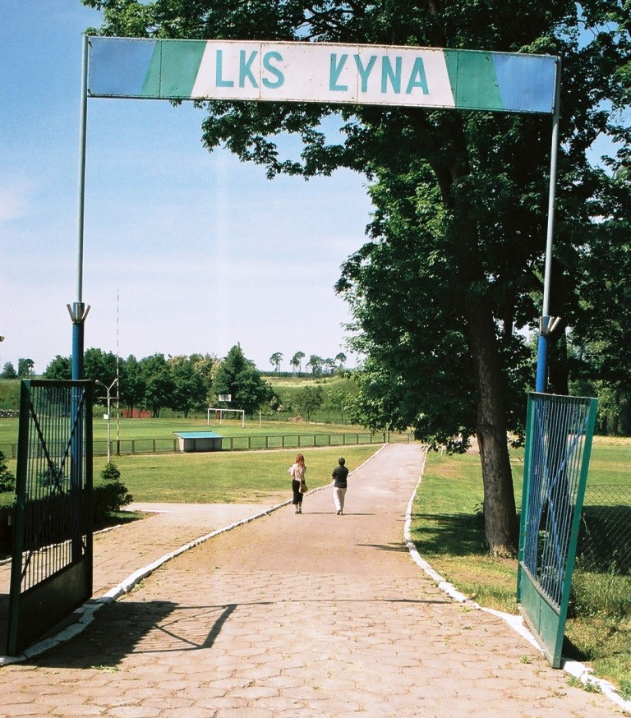
Źródło własne

Historia działalności sportowej na ziemi Sępopolskiej w okresie powojennym zaczyna się wiosną 1948 r. W tym roku Zakład Roszarniczy w Sępopolu zorganizował drużynę piłki nożnej, która przybrała nazwę „WŁÓKNIARZ”. Drużyna powstała z inicjatywy późniejszego jej trenera i sędziego Pana Franciszka Błażewicza. Pierwszy mecz drużyna Włókniarza rozegrała wiosną 1949 roku w Bartoszycach z jednostką wojskowa „CZARNI” Bartoszyce. Był to mecz towarzyski, zakończony porażką 1:4.
Pierwszy mecz mistrzowski rozegrany został w 1950 roku. Był to pojedynek o mistrzostwo klasy „C”, rozegrany z drużyną kolejarza w Korszach i zakończył się wynikiem 3:1 dla drużyny kolejarza. Do 1956 roku Włókniarz grał w klasie rozgrywkowej „C”. W 1956 roku na wniosek Panów Zdzisława Rudnickiego i Jana Dobrzyńskiego drużyna zmieniła nazwę na LZS „ŁYNA” Sępopol, w tym też roku awansuowała do klasy rozgrywkowej „B” a następnie powołany został pierwszy zarząd klubu. Funkcje prezesa objął Pan Marian Maciąg.
W latach 1956 do 1966 ze zmiennym szczęściem drużyna występowała w „B” klasie. Awans do klasy „A” drużyna wywalczyła w 1966 roku i grała w tej klasie rozgrywkowej do 1970 roku.
W roku 1970 nastąpił awans drużyny do III ligi okręgowej, co do dnia dzisiejszego jest uznawane za jeden z największych sukcesów w historii klubu. W tej klasie rozgrywek drużyna grała przez dwa sezony. W latach 1972-1976 ze zmiennym szczęściem występuje raz w klasie okręgowej raz w klasie ”A”.
Od 1976 po reorganizacji w PZPN klub grał w klasie „B”. w tym tez roku zmienił nazwę na LKS „Agrołyna” i jako klub zakładowy podlegał pod Zakład Rolny w Sępopolu.
Od 1983 klub nosi nazwę LKS ”ŁYNA” Sępopol. Jeden z większych sukcesów klubu nastąpił w 1984 r., kiedy to awansowano do finału Pucharu Polski szczebla Wojewódzkiego, pokonując po drodze PGR Lidzbark Warmiński 7:1, Agrokompleks Kętrzyn 4:1, Granicę Kętrzyn 3:1, Jeziorak Iława 3:1. W 1984 klub zdobył awans do klasy okręgowej, w której grał do 1986 r.
W klasie okręgowej LKS ”ŁYNA” Sępopol gra nieprzerwanie do dnia dzisiejszego z przerwa w sezonie 2001-2002 kiedy to występowała w IV lidze.
W klubie w latach 1958-1963 działała sekcja Piłki Siatkowej oraz w latach 1962-1966 sekcja tenisa stołowego i szacho-warcabowa. W 1976 roku w klubie powstała sekcja Brydża Sportowego.
Klub LKS „ŁYNA” Sępopol jest organizatorem już od 24 lat piłkarskiego zimowego turnieju piłki nożnej. Od kilku lat turniej poświęcony jest pamięci tragicznie zamarłego piłkarza Roberta Borowskiego.
W 1993 roku na zasadzie porozumienia klubów LZS: Pogranicze Gaje i LKS Łyna Sępopol kluby zostały połączone pod nazwa LKS Łyna Sępopol.
W 2008 Klub obchodził 60 lat swojej działalności .

Przynależność miasta do stowarzyszeń

Stowarzyszenie Gmin Rzeczypospolitej Polskiej Euroregion Bałtyk

Prace nad utworzeniem Stowarzyszenia Gmin RP Euroregion Bałtyk zostały podjęte przez Komitet Organizacyjny Euroregionu Bałtyk (początkowo miał on nosić nazwę Jantar). Nastąpiło to podczas pierwszej międzynarodowej konferencji poświęconej Euroregionowi, która odbyła się w dniach 28.02 - 01.03 1997 roku. Dziewięć miesięcy później, 17 listopada 1997 roku odbyło się zebranie założycielskie Stowarzyszenia, na które przybyli przedstawiciele 53 gmin z terenu województwa elbląskiego, gdańskiego, słupskiego, olsztyńskiego. Przyjęto wówczas Statut Stowarzyszenia, wyłoniono 6-osobowy Komitet Założycielski, który otrzymał pełnomocnictwo do prowadzenia działań związanych z rejestracją i rozpoczęciem funkcjonowania organizacji. W Sądzie Wojewódzkim w Elblągu, w I Wydziale Cywilnym została przedłożona lista 17 gmin - założycieli Stowarzyszenia, w skład których wchodziły: Koczała, Ustka (miasto), Braniewo (gmina), Postomino, Miastko, Stegna, Przechlewo, Czarna Dabrówka, Orneta, Płoskinia, Gdynia (miasto), Smołdzino, Słupsk, Parchowo, Główczyce, Sztutowo oraz Elbląg (miasto). Postanowieniem Sądu z dnia 22 grudnia 1997 r. Stowarzyszenie wpisano do Rejestru Stowarzyszeń.
Członkami Stowarzyszenia Gmin RP Euroregion Bałtyk jest obecnie 81 gminy oraz 4 powiaty z terenu województw Pomorskiego oraz Warmińsko-Mazurskiego.
Gmina Sępopol przystąpiła do stowarzyszenia Euroregion Bałtyk w grudniu 1997 r.

Związek Gmin Warmińsko-Mazurskich

Związek Gmin Warmińsko-Mazurskich
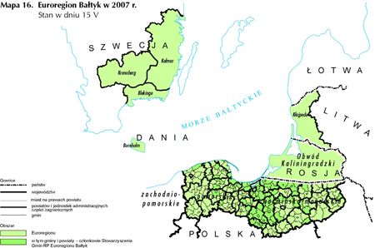
Źródło: http://www.eurobalt.org.pl/mapa.php

Związek Gmin Warmińsko - Mazurskich jest związkiem międzygminnym, powołanym przez Rady Gmin położonych w historycznych granicach Warmii i Mazur, zrzeszającym 60 gmin (do roku 1998 z województw: olsztyńskiego, suwalskiego, ostrołęckiego i ciechanowskiego). Związek stanowi forum do wymiany doświadczeń w zakresie wykonywanych zadań własnych i zleconych gmin.
Do zadań Związku należy m.in.:
- reprezentowanie interesów gmin członkowskich wobec władz administracji rządowej i samorządowej, podejmowanie inicjatyw i współpraca w różnorodnych formach i strukturach w celu popierania idei samorządności;
- inicjowanie i opiniowanie projektów aktów prawnych dotyczących samorządu terytorialnego,
- realizacja zadań przekraczających możliwości organizacyjne gmin członkowskich,
- promocja walorów turystycznych regionu oraz wspieranie inicjatyw lokalnych i samorządowych.
Gmina Sępopol przystąpiła do Związku Gmin Warmińsko-Mazurskich w listopadzie 1995 r.
Współpraca za granicą
Partnerska współpraca pomiędzy miastem i gminą Sępopol i gminą Lägerdorf
Dla umożliwienia wszystkim Obywatelom wzięcia udziału w procesie porozumienia pomiędzy narodem polskim i niemieckim na płaszczyźnie komunalnej, gmina Lägerdorf i miasto Sępopol zawarła na podstawie i w duchu umowy pomiędzy Republiką Federalną Niemiec i Polską Rzeczpospolitą Ludową z dnia 7 grudnia 1970 roku, umowę o współpracy partnerskiej obu miast.
Celem porozumienia jest przybliżenie dobrosąsiedzkich stosunków. Ważnym punktem w tym porozumieniu stanowi przede wszystkim wymiana młodzieży miast z udziałem uczniów i sportowców. Ważnym elementem są także spotkania pomiędzy grupami związkowymi, klubami i organizacjami społecznymi, które przy zachowaniu odrębności kulturalnej, ożywiają i przybliżają kulturę obu partnerów.

Współpraca z Miastem Prawdińsk Obwodu Kaliningradzkiego Federacji Rosyjskiej

Współpraca ta polega głównie na:

- Kształtowaniu kontaktów w duchu przyjaźni, dobrosąsiedzkiego partnerstwa, równouprawnienia, zaufania i wzajemnego szacunku.
- Popularyzacji wiedzy i wymianie informacji o zaprzyjaźnionych regionach.
- Dążeniu do wzajemnej wymiany doświadczeń na temat demokracji lokalnej i samorządu lokalnego na wszystkich poziomach poprzez organizowanie szkoleń i seminariów.
- Rozwijanie stosunków w dziedzinach: gospodarczych, ekologii, oświaty, kultury, turystyki, sportu, ochrony zdrowia, bezpieczeństwa publicznego i w innych sferach będących przedmiotem wzajemnego zainteresowania.
- Wymianie doświadczeń w dziedzinie ochrony środowiska, uczestniczenie w programach ekologicznych i wspieraniu inicjatyw na rzecz ochrony przyrody.
- Rozwiązaniu współpracy między instytucjami i przedstawicielami oświaty, kultury, turystyki, sportu, w tym współpracy między szkołami opierającej się na wymianie dzieci, młodzieży i pedagogów.
- Utrzymywaniu bezpośrednich kontaktów stowarzyszeń i organizacji pozarządowych oraz osób fizycznych i prawnych prowadzących działalność gospodarczą.
- Podejmowaniu działań w celu zorganizowania strefy bezcłowej na pograniczu zaprzyjaźnionych rejonów.
- Organizowaniu spływów kajakowych Łyną – Ławą .

Imprezy cykliczne

Na terenie miasta Sępopol odbywają się następujące imprezy cykliczne:

Zimowy turniej piłki nożnej im. Roberta Borowskiego
- pierwsza sobota miesiąca lutego – Stadion Miejski w Sępopolu
Festyn rodzinny w Sępopolu
- pierwsza sobota miesiąca czerwca – Stadion Miejski w Sępopolu
Noc Świętojańska w Sępopolu – 23/24 czerwca
Miejsko – Gminny Ośrodek Kultury Sępopol
Sierpniowe dni rekreacji w Sępopolu
- drugi weekend sierpnia – Stadion Miejski Sępopol
Dożynki gminne
- druga połowa września – Stadion Miejski Sępopol

Ponadto na terenie Gminy Sępopol odbywają się:

Inauguracja sezonu kajakowego na rzece Łynie
- pierwszy weekend maja – przystań kajakowa Stopki
Wielki Piec – Zielone Świątki obrządku wschodniego
- weekend w maju lub czerwcu – pole integracji kulturowej Ostre Bardo
Coroczny odpust w Lwowcu
- niedziela przed lub po święcie Matki Boskiej Szkaplerznej – teren Kościoła „Bocianiej wsi” Lwowiec
Mistrzostwa Północy w skokach przez przeszkody
- drugi weekend sierpnia – Stadnina Koni Liski

III. Ocena mocnych i słabych stron miejscowości Sępopol

Analiza SWOT jest jedną z podstawowych metod analizy strategicznej. Technika analityczna SWOT polega na posegregowaniu posiadanej informacji o danej sprawie na cztery grupy (cztery kategorie czynników strategicznych):

S (Strengths) – mocne strony
Są to czynniki wewnętrzne pozytywne, czyli wszystko to co stanowi atut, przewagę, zaletę analizowanego obiektu.
W (Weaknesses) – słabe strony
Są to czynniki wewnętrzne negatywne, czyli wszystko to co stanowi słabość, barierę, wadę analizowanego obiektu.
O (Opportunities) – szanse:
Są to czynniki zewnętrzne pozytywne, czyli wszystko to co stwarza dla analizowanego obiektu szansę korzystnej zmiany.
T (Threats) – zagrożenia:
Są to czynniki zewnętrzne negatywne, czyli wszystko to co stwarza dla analizowanego obiektu niebezpieczeństwo zmiany niekorzystnej.

Analiza SWOT polega na zidentyfikowaniu wymienionych czterech grup czynników, opisaniu ich wpływu na rozwój organizacji, a także możliwości organizacji osłabiania lub wzmacniania siły ich oddziaływania. Zderzenie ze sobą szans i zagrożeń z mocnymi i słabymi stronami organizacji pozwala na określenie jej pozycji strategicznej, a także może być źródłem ciekawych pomysłów.

Informacja strategiczna, posegregowana według opisanych kryteriów na cztery grupy, jest następnie zapisywana w czterodzielnej macierzy strategicznej, w której lewa połowa zawiera dwie kategorie czynników pozytywnych a prawa - dwie kategorie czynników negatywnych.
Mocne strony | Słabe strony
- położenie niedaleko przejścia granicznego w Bezledach  - ścieżki rowerowe  - bliska odległość od miasta powiatowego Bartoszyce  - brak przemysłu degradującego środowisko  - położenie miejscowości w bliskiej odległości od Obszarów Chronionego Krajobrazu Doliny Dolnej Łyny i Doliny Rzeki Guber  - tereny o dużym potencjale turystycznym  - promocja kultury lokalnej na szczeblu powiatowym  - zabytkowe obiekty na terenie miasta  - wysoka aktywność społeczna  - położenie na obszarze Zielonych Płuc Polski | - brak stanowisk pracy / perspektyw dla młodzieży  - niewystarczający stan infrastruktury technicznej  - niewystarczający stan techniczny dróg  - brak działań kreujących miejsca pracy  - brak specjalistów – niski poziom wykształcenia mieszkańców  - brak aktywności lokalnej do działań w zakresie kultury  - brak aktywności lokalnej do działań w zakresie kultury  - wysoki wskaźnik bezrobocia  - słabo rozwinięta agroturystyka  - niewystarczające zaplecze infrastruktury kulturalnej
Szanse | Zagrożenia
- rozbudzanie przedsiębiorczości i tworzenie nowych miejsc pracy  - rozwój agroturystyki i ekologicznego rolnictwa  - stworzenie nowych szlaków turystycznych  - zwiększanie się dostępności do kapitałów i środków pomocowych, w tym pochodzących z Unii Europejskiej (wzrastająca liczba programów kierowanych na tereny wiejskie)  - potrzeba aktywnego wypoczynku mieszkańców dużych miast  - możliwość współpracy z sąsiednimi gminami i powiatami  - duży potencjał turystyczny  - wzrost aktywności społecznej i promocji miasta poprzez rozwój potencjału kulturowego  - zwiększenie wydarzeń kulturalnych o zasięgu lokalnym i powiatowym, co zmniejszy zjawisko peryferyzacji i marginalizacji środowiska  - doprowadzenie do uruchomienia przejścia granicznego na Łynie | - brak kapitału w samorządach gminnych,  - zwiększająca się migracja mieszkańców, zwłaszcza młodzieży do dużych miast  - skomplikowane procedury i bardzo długi czas rozpatrywania wniosków o pomoc unijną  - utrzymywanie się wysokiego poziomu bezrobocia  - postępujące ubożenie ludności wiejskiej  - nie korzystanie z płatnych ofert kulturalnych (spowodowane bezrobociem)  - wzrost kosztów utrzymania obiektów i organizowania imprez kulturalnych

IV. Opis planowanych zadań inwestycyjnych

- Nazwa zadania: Utworzenie Centrum Sportowo - Rekreacyjne w Sępopolu.

Cele
- zagospodarowanie terenu stadionu miejskiego na potrzeby mieszkańców miasta i gminy
- podniesienie walorów rekreacyjnych i turystycznych miasta
- promocja aktywnego trybu życia – zaspokojenie oczekiwań mieszkańców poprzez stworzenie miejsca do aktywnego spędzania czasu przez całe rodziny
- zaspokojenie oczekiwań dzieci i młodzieży poprzez przyjemne i bezpieczne spędzanie wolnego czasu
- stworzenie miejsca integracji mieszkańców miasta oraz okolic

Zakres prac planowanych w ramach zadania:
-2 boisko do piłki siatkowej,
- skocznia do skoku w dal i wzwyż, bieżnia 100 metrowa czterotorowa,
- rzutnia do pchnięcia kulą,
- 2 miejsca postojowe dla autobusów i 10 dla samochodów osobowych,
- plac utwardzony pod scenę, droga dojazdowa do parkingu.

Przeznaczenie: dzieci, młodzież , dorośli z Sępopola i okolicznych miejscowości
- w sezonie turystycznym również turyści przebywający w Sępopolu.

Harmonogram realizacji - rok 2009 – 2010 r.

Kwota końcowa
Koszt przedsięwzięcia wynosi 750 000 zł brutto, obejmujący prace przygotowawcze i realizację zadania inwestycyjnego

Wskazanie źródła jej pozyskania
Budżet Gminy i Program Rozwoju Obszarów Wiejskich 2007-2013

- Nazwa zadania : Modernizacja budynku socjalnego przynależnego do Centrum Sportowo-Rekreacyjnego.
Cel
- poprawa funkcji użytkowej budynku socjalnego
- zaspokojenie potrzeb społecznych i podniesienie poziomu życia w mieście

Zakres prac planowanych w ramach zadania:
- remont dachu, pokrycia i obróbka blacharska
- wymiana stolarki okiennej i drzwiowej
- docieplenie budynku
- prace wykończeniowe
- pomieszczenia sanitarne
- wymiana wewnętrznej instalacji wod - kan i instalacji centralnego ogrzewania
- przyłącza kanalizacji sanitarnej z pompownią ścieków
Harmonogram realizacji
Rok 2010 - 2011 r.
Kwota końcowa
Koszt przedsięwzięcia wynosi 500 000 zł brutto.

Wskazanie źródła jej pozyskania
Budżet Gminy

- Nazwa zadania: Zagospodarowanie ciągów spacerowych nabrzeża rzeki Łyna.
Cel:
- podniesienie atrakcyjności zamieszkania życia w mieście
- poprawa wizerunku miasta
Zakres prac planowanych w ramach zadania:
- budowa ciągów spacerowych wzdłuż rzeki Łyny od przystani do murów obronnych
- zagospodarowanie skarp wzdłuż ciągów spacerowych
- zakup i montaż elementów małej architektury

Harmonogram realizacji - rok 2011 r.
Kwota końcowa
Koszt przedsięwzięcia wynosi 180 000 zł brutto.

Wskazanie źródła jej pozyskania
Budżet Gminy i Program Rozwoju Obszarów Wiejskich 2007-2013 (oś Leader)

- Nazwa zadania : Renowacja murów obronnych w Sępopolu.

Cel
- poprawa wizerunku miasta
- poprawa stanu obiektów dziedzictwa kulturowego

Zakres prac planowanych w ramach zadania:
- uzupełnianie ubytków w murze i bramy obronnej
- wykonanie daszku ochronnego
- wmontowanie tablicy pamiątkowej
- zagospodarowanie terenu przy obiekcie
Harmonogram realizacji – rok 2013 r.

Kwota końcowa
Szacunkowy koszt przedsięwzięcia wynosi 300 000 zł brutto
Wskazanie źródła jej pozyskania
Budżet Gminy, Program Rozwoju Obszarów Wiejskich 2007-2013 (oś Leader)

